1. Function Description
2. Role description table

|  |  |  |  |
| --- | --- | --- | --- |
| Num | Role in app | Short | Description |
|  | Marketing | MKT |  |
|  | Tư vấn viên | TVV |  |
|  | Kỹ thuật viên | KTV |  |
|  | Kế toán | KT |  |
|  | Giám đốc | GD |  |

1. Matrix function table

|  |  |  |  |  |  |  |
| --- | --- | --- | --- | --- | --- | --- |
| Num | Function |  | | | | |
| MKT | TVV | KTV | KT | GD |
|  | **Quản lý thông tin POD** |  |  |  |  |  |
| 1 | Tạo, sửa thông tin POD |  |  |  |  | x |
|  | **Quản lý thông tin khách hàng** |  |  |  |  |  |
| 2 | Tạo, sửa thông tin khách hàng | x |  |  |  |  |
|  | **Quản lý lịch hẹn tư vấn** |  |  |  |  |  |
| 3 | Lên lịch hẹn tư vấn |  | x |  |  |  |
|  | **Quản lý lịch thực hành của khách hàng** |  |  |  |  |  |
| 4 | Cập nhật kết quả tư vấn |  | x |  |  |  |
| 5 | Tạo lịch mới theo yêu cầu của khách hàng |  | x | x |  |  |
| 6 | Xác nhận hoàn thành buổi thực hành |  |  | x |  |  |
| 7 | Xác nhận hoàn tất buổi coaching |  |  | x |  |  |
|  | **Quản lý thông tin nhân sự (thông tin nhân viên)** |  |  |  |  |  |
| 8 | Tạo, sửa thông tin nhân sự |  |  |  |  | x |
|  | **Quản lý thông tin Coach** |  |  |  |  |  |
| 9 | Tạo, sửa thông tin coach |  |  |  |  | x |
| 10 | Tạo lịch thời gian của coach |  |  |  |  | x |
|  | **Quản lý thông tin chức vụ (MKT, TVV, KTV, KT)** |  |  |  |  |  |
| 11 | Tạo, sửa thông tin chức vụ |  |  |  |  | x |
|  | **Quản lý lương** |  |  |  |  |  |
| 12 | Tạo, sửa thông tin chi phí cho từng nhân sự |  |  |  |  | x |
|  | **Quản lý thông tin công việc** |  |  |  |  |  |
| 13 | Tạo công việc kiểm tra các POD |  |  |  |  | x |
| 14 | Check thiết bị trước và sau thực hành |  |  | x |  |  |
|  | **Quản lý ngân sách đề xuất** |  |  |  |  |  |
| 15 | Tạo ngân sách đề xuất | x |  |  |  |  |
| 16 | Xem thông tin ngân sách đề xuất | x |  |  | x | x |
| 17 | Phê duyệt yêu cầu ngân sách đề xuất |  |  |  | x | x |
|  | **Báo cáo, thống kê** |  |  |  |  |  |
| 18 | Xem tỉ lệ tư vấn thành công theo tháng | x | x |  |  |  |
| 19 | Xem ngân sách duyệt thực hiện theo tháng/năm | x |  |  |  |  |
| 20 | Xem tổng thu, chi theo tháng |  |  |  | x | x |
|  | **Quản lý xuất file** |  |  |  |  |  |
| 21 | Xuất file lịch thực hành |  | x | x |  |  |
| 22 | Xuất file xác nhận hoàn thành thực hành |  |  | x |  |  |
| 23 | Xuất file hóa đơn cho khách hàng |  |  |  | x |  |
| 24 | Xuất file chi lương cho nhân sự |  |  |  | x |  |

1. Functions master info

|  |  |  |
| --- | --- | --- |
| Num | Name | Info |
| 1 | Tạo, sửa thông tin POD | F01 |
|  | Tạo thông tin POD | F01-1 |
|  | Sửa thông tin POD | F01-2 |
| 2 | Tạo, sửa thông tin khách hàng | F02 |
|  | Tạo thông tin khách hàng | F02-1 |
|  | Sửa thông tin khách hàng | F02-2 |
| 3 | Lên lịch hẹn tư vấn | F03 |
| 4 | Cập nhật kết quả tư vấn | F04 |
| 5 | Tạo lịch mới theo yêu cầu của khách hàng | F05 |
| 6 | Xác nhận hoàn thành buổi thực hành | F06 |
| 7 | Xác nhận hoàn tất buổi coaching | F07 |
| 8 | Tạo, sửa thông tin nhân sự | F08 |
|  | Tạo thông tin nhân sự | F08-1 |
|  | Sửa thông tin nhân sự | F08-2 |
| 9 | Tạo, sửa thông tin coach | F09 |
|  | Tạo thông tin coach | F09-1 |
|  | Sửa thông tin coach | F09-2 |
| 10 | Tạo lịch thời gian của coach | F10 |
| 11 | Tạo, sửa thông tin chức vụ | F11 |
|  | Tạo thông tin chức vụ | F11-1 |
|  | Sửa thông tin chức vụ | F11-2 |
| 12 | Tạo, sửa thông tin chi phí cho từng nhân sự | F12 |
|  | Tạo thông tin chi phí cho từng nhân sự | F12-1 |
|  | Sửa thông tin chi phí cho từng nhân sự | F12-2 |
| 13 | Tạo công việc kiểm tra các POD | F13 |
| 14 | Check thiết bị trước và sau thực hành | F14 |
| 15 | Tạo ngân sách đề xuất | F15 |
| 16 | Xem thông tin ngân sách đề xuất | F16 |
| 17 | Phê duyệt yêu cầu ngân sách đề xuất | F17 |
| 18 | Xem tỉ lệ tư vấn thành công theo tháng | F18 |
| 19 | Xem ngân sách duyệt thực hiện theo tháng/năm | F19 |
| 20 | Xem tổng thu, chi theo tháng | F20 |
| 21 | Xuất file lịch thực hành | F21 |
| 22 | Xuất file xác nhận hoàn thành thực hành | F22 |
| 23 | Xuất file hóa đơn cho khách hàng | F23 |
| 24 | Xuất file chi lương cho nhân sự | F24 |

1. User multi roles matrix

|  |  |  |  |  |  |  |  |
| --- | --- | --- | --- | --- | --- | --- | --- |
| Num | Role | MKT | TVV | KTV | KT | GD | Note |
| 1 | MKT | X |  |  |  |  |  |
| 2 | TVV |  | x |  |  |  |  |
| 3 | KTV |  |  | x |  |  |  |
| 4 | KT |  |  |  | x |  |  |
| 5 | GD |  |  |  |  | x |  |

1. Function detail
2. Quản lý thông tin POD
   1. Tạo thông tin POD
3. Mô tả

|  |  |  |  |  |  |  |  |  |  |  |  |  |  |  |  |
| --- | --- | --- | --- | --- | --- | --- | --- | --- | --- | --- | --- | --- | --- | --- | --- |
| **ID:** | | F01-1 | | | **Name:** | Tạo thông tin POD | | | | | | | | **Actor:** | GD |
| **Desc:** | | Cho phép tạo mới thông tin POD | | | | | | | | | | | | | |
| **Trigger event:** | | Người dùng nhấn vào nút tạo mới | | | | | | | | | | | | | |
| **Trigger type:** | | | **x** | In-app | | |  | Instant flow |  | | SharePoint |  | Schedule flow | | |
| **Pre-conditions:** | | None | | | | | | | | | | | | | |
| **Screen:** | | Giám đốc | | | | | | | | | | | | | |
| **Flow:** | |  | | | | | | | | | | | | | |
|  | **Step** | **Activity** | | | | | | | | **Note** | | | | | |
|  | **1** | Nhấn vào tạo mới | | | | | | | |  | | | | | |
|  | **2** | Hiển thị màn hình tạo thông tin POD | | | | | | | |  | | | | | |
|  | **3** | Điền các trường, xong nhấn nút tạo | | | | | | | | Form: **Tạo mới thông tin POD (mục b)** | | | | | |
|  | **4** | Hiện thông báo hoàn thành & tự động reset các trường thông tin | | | | | | | |  | | | | | |
| **Pst-conditions:** | | Dữ liệu cập nhật lên Sharepoint  Dữ liệu mới tạo được thêm ngay vào trong app  Các dữ liệu liên quan được cập nhật | | | | | | | | | | | | | |
|  | |  | | | | | | | | | | | | | |

1. Form liên quan

* **Tạo mới thông tin POD**

|  |  |  |  |  |  |  |  |  |
| --- | --- | --- | --- | --- | --- | --- | --- | --- |
| Num | | Form field | | Type | Description | | | Validation |
|  | | name | | txt | Tên của POD | | |  |
| Num | | **Button name** | | **Type** | **Description** | | | **Activity** |
| 1 | | Tạo | | btn | Nút lưu thông tin của form | | |  |
| Form data save to DB | | | | | | | | |
| Num | **DB field** | | **Table** | | | **Form field** | **Data** | |
| 1 | name | | mITLAB.POD | | | name | - | |

1. Activity flow

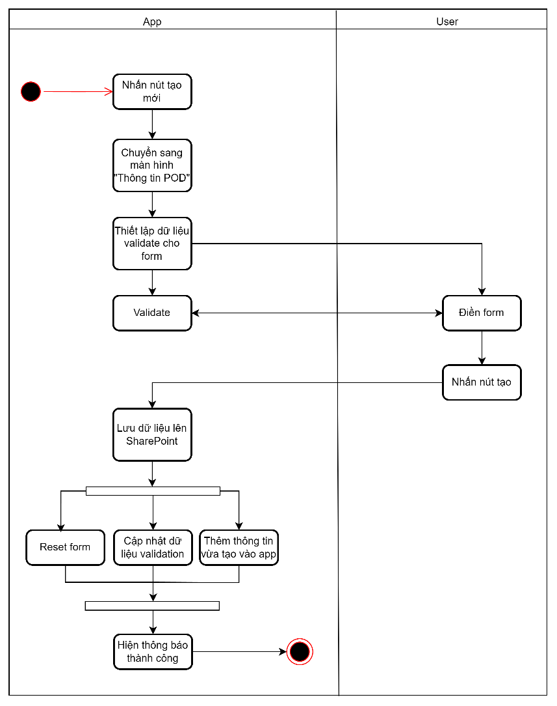

* 1. Sửa thông tin POD

1. Mô tả

|  |  |  |  |  |  |  |  |  |  |  |  |  |  |  |  |
| --- | --- | --- | --- | --- | --- | --- | --- | --- | --- | --- | --- | --- | --- | --- | --- |
| **ID:** | | F01-2 | | | **Name:** | Sửa thông tin POD | | | | | | | | **Actor:** | GD |
| **Desc:** | | Cho phép sửa thông tin POD | | | | | | | | | | | | | |
| **Trigger event:** | | Người dùng nhấn vào nút sửa | | | | | | | | | | | | | |
| **Trigger type:** | | | **x** | In-app | | |  | Instant flow |  | | SharePoint |  | Schedule flow | | |
| **Pre-conditions:** | | None | | | | | | | | | | | | | |
| **Screen:** | | Giám đốc | | | | | | | | | | | | | |
| **Flow:** | |  | | | | | | | | | | | | | |
|  | **Step** | **Activity** | | | | | | | | **Note** | | | | | |
|  | **1** | Nhấn vào sửa | | | | | | | |  | | | | | |
|  | **2** | Hiển thị màn hình thông tin POD | | | | | | | |  | | | | | |
|  | **3** | Điền các trường, xong nhấn nút xác nhận | | | | | | | | Form: **Sửa thông tin POD (mục b)** | | | | | |
|  | **4** | Hiện thông báo thành công | | | | | | | |  | | | | | |
| **Pst-conditions:** | | Dữ liệu cập nhật lên Sharepoint  Các dữ liệu liên quan được cập nhật | | | | | | | | | | | | | |
|  | |  | | | | | | | | | | | | | |

1. Form liên quan

* **Sửa thông tin POD**

|  |  |  |  |  |
| --- | --- | --- | --- | --- |
| Num | Form field | Type | Description | Validation |
|  | name | txt | Tên của POD |  |
| Num | **Button name** | **Type** | **Description** | **Activity** |
| 1 | Xác nhận | btn | Nút lưu thông tin của form |  |

|  |  |  |  |  |
| --- | --- | --- | --- | --- |
| Form data save to DB | | | | |
| Num | **DB field** | **Table** | **Form field** | **Data** |
| 1 | name | mITLAB.POD | name | - |
| 2 | ID | mITLAB.POD | ID | Lấy ID tương ứng của tất cả POD được chọn trong table “POD” |

1. Activity flow

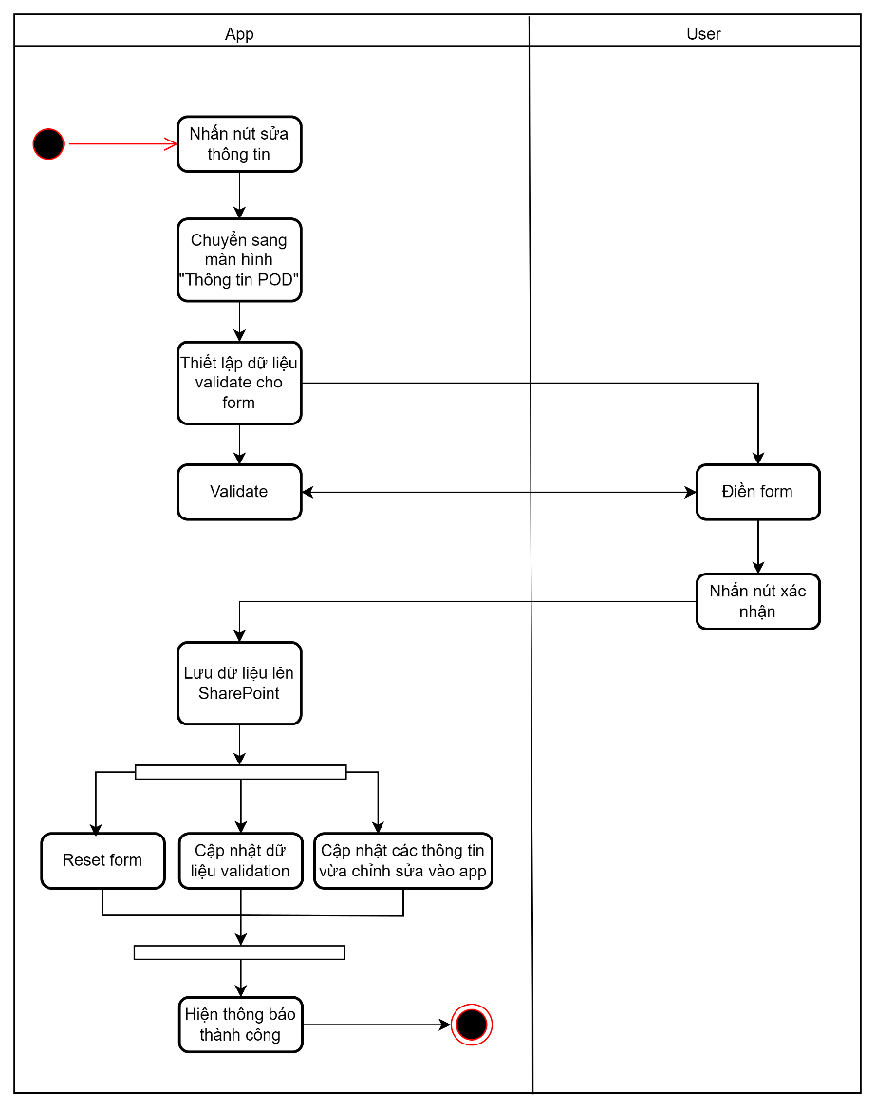

1. Quản lý thông tin khách hàng
   1. Tạo thông tin khách hàng
2. Mô tả

|  |  |  |  |  |  |  |  |  |  |  |  |  |  |  |  |
| --- | --- | --- | --- | --- | --- | --- | --- | --- | --- | --- | --- | --- | --- | --- | --- |
| **ID:** | | F02-1 | | | **Name:** | Tạo thông tin khách hàng | | | | | | | | **Actor:** | MKT |
| **Desc:** | | Cho phép tạo mới thông tin | | | | | | | | | | | | | |
| **Trigger event:** | | Người dùng nhấn vào nút tạo mới | | | | | | | | | | | | | |
| **Trigger type:** | | | **x** | In-app | | |  | Instant flow |  | | SharePoint |  | Schedule flow | | |
| **Pre-conditions:** | | None | | | | | | | | | | | | | |
| **Screen:** | | Marketing | | | | | | | | | | | | | |
| **Flow:** | |  | | | | | | | | | | | | | |
|  | **Step** | **Activity** | | | | | | | | **Note** | | | | | |
|  | **1** | Nhấn vào tạo mới | | | | | | | |  | | | | | |
|  | **2** | Chuyển qua màn hình tạo thông tin khách hàng | | | | | | | |  | | | | | |
|  | **3** | Điền các trường, xong nhấn nút tạo | | | | | | | | Form: Tạo mới khách hàng **(mục b)** | | | | | |
|  | **4** | Hiện thông báo hoàn thành & tự động reset các trường thông tin | | | | | | | |  | | | | | |
| **Pst-conditions:** | | Dữ liệu cập nhật lên Sharepoint  Dữ liệu mới tạo được thêm ngay vào trong app  Các dữ liệu liên quan được cập nhật | | | | | | | | | | | | | |
|  | |  | | | | | | | | | | | | | |

1. Form liên quan

* **Tạo mới khách hàng**

|  |  |  |  |  |
| --- | --- | --- | --- | --- |
| Num | Form field | Type | Description | Validation |
|  | name | txt | Họ và tên khách hàng |  |
|  | phone | txt | Số điện thoại khách hàng |  |
|  | email | txt | Email của khách hàng |  |
|  | type | tog | Loại khách hàng: đi làm, sinh viên |  |
|  | nameSchool | txt | Tên trường đối với loại khách hàng là sinh viên |  |
|  | faculty | txt | Khoa đối với loại khách hàng là sinh viên |  |
|  | nameCompany | txt | Tên công ty đối với loại khách hàng là người đi làm |  |
|  | address | txt | Địa chỉ khách hàng |  |
| Num | **Button name** | **Type** | **Description** | **Activity** |
| 1 | Tạo | btn | Nút lưu thông tin của form |  |

|  |  |  |  |  |
| --- | --- | --- | --- | --- |
| Form data save to DB | | | | |
| Num | **DB field** | **Table** | **Form field** | **Data** |
| 1 | name | mITLAB.Customer | name | - |
| 2 | phone | mITLAB.Customer | phone | - |
| 3 | email | mITLAB.Customer | email | - |
| 4 | type | mITLAB.Customer | type | - |
| 5 | nameSchool | mITLAB.Customer | nameSchool | - |
| 6 | faculty | mITLAB.Customer | faculty | - |
| 7 | nameCompany | mITLAB.Customer | nameCompany | - |
| 8 | address | mITLAB.Customer | address | - |

1. Activity flow

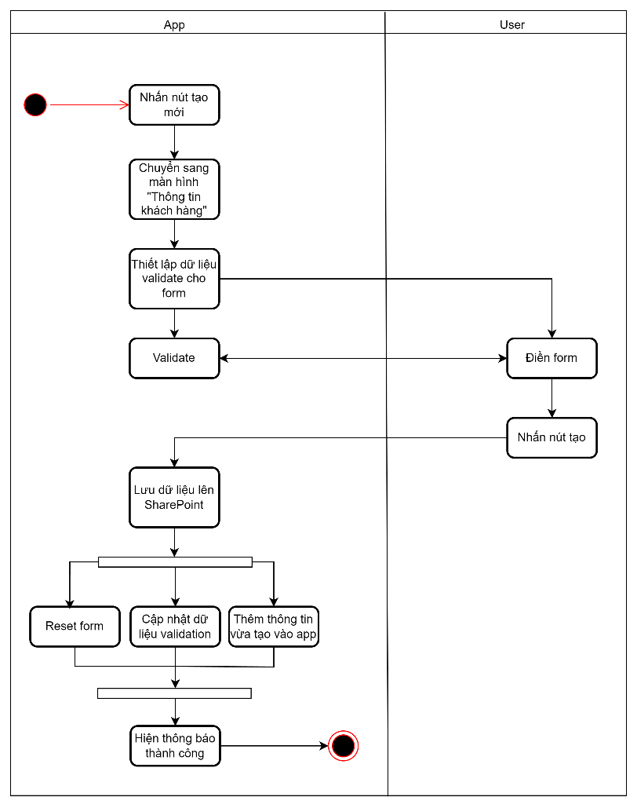

* 1. Sửa thông tin khách hàng
  2. Mô tả

|  |  |  |  |  |  |  |  |  |  |  |  |  |  |  |  |
| --- | --- | --- | --- | --- | --- | --- | --- | --- | --- | --- | --- | --- | --- | --- | --- |
| **ID:** | | F02-2 | | | **Name:** | Sửa thông tin khách hàng | | | | | | | | **Actor:** | MKT |
| **Desc:** | | Cho phép sửa thông tin khách hàng | | | | | | | | | | | | | |
| **Trigger event:** | | Người dùng nhấn vào nút sửa | | | | | | | | | | | | | |
| **Trigger type:** | | | **x** | In-app | | |  | Instant flow |  | | SharePoint |  | Schedule flow | | |
| **Pre-conditions:** | | None | | | | | | | | | | | | | |
| **Screen:** | | Marketing | | | | | | | | | | | | | |
| **Flow:** | |  | | | | | | | | | | | | | |
|  | **Step** | **Activity** | | | | | | | | **Note** | | | | | |
|  | **1** | Nhấn vào sửa | | | | | | | |  | | | | | |
|  | **2** | Chuyển qua màn hình thông tin khách hàng | | | | | | | |  | | | | | |
|  | **3** | Điền các trường, xong nhấn nút xác nhận | | | | | | | | Form: Sửa thông tin khách hàng **(mục b)** | | | | | |
|  | **4** | Hiện thông báo hoàn thành | | | | | | | |  | | | | | |
| **Pst-conditions:** | | Dữ liệu cập nhật lên Sharepoint  Các dữ liệu liên quan được cập nhật | | | | | | | | | | | | | |
|  | |  | | | | | | | | | | | | | |

* 1. Form liên quan
* **Sửa thông tin khách hàng**

|  |  |  |  |  |  |  |  |  |
| --- | --- | --- | --- | --- | --- | --- | --- | --- |
| Num | | Form field | | Type | Description | | | Validation |
| 1 | | name | | txt | Họ và tên khách hàng | | |  |
| 2 | | phone | | txt | Số điện thoại khách hàng | | |  |
| 3 | | email | | txt | Email của khách hàng | | |  |
| 4 | | type | | tog | Loại khách hàng: đi làm, sinh viên | | |  |
| 5 | | nameSchool | | txt | Tên trường đối với loại khách hàng là sinh viên | | |  |
| 6 | | faculty | | txt | Khoa đối với loại khách hàng là sinh viên | | |  |
| 7 | | nameCompany | | txt | Tên công ty đối với loại khách hàng là người đi làm | | |  |
| 8 | | address | | txt | Địa chỉ khách hàng | | |  |
| Num | | **Button name** | | **Type** | **Description** | | | **Activity** |
| 1 | | Xác nhận | | btn | Nút lưu thông tin của form | | |  |
| Form data save to DB | | | | | | | | |
| Num | **DB field** | | **Table** | | | **Form field** | **Data** | |
| 1 | ID | | mITLAB.Customer | | | - | ID của khách hàng tương ứng | |
| 2 | name | | mITLAB.Customer | | | name | - | |
| 3 | phone | | mITLAB.Customer | | | phone | - | |
| 4 | email | | mITLAB.Customer | | | email | - | |
| 5 | type | | mITLAB.Customer | | | type | - | |
| 6 | nameSchool | | mITLAB.Customer | | | nameSchool | - | |
| 7 | faculty | | mITLAB.Customer | | | faculty | - | |
| 8 | nameCompany | | mITLAB.Customer | | | nameCompany | - | |
| 9 | address | | mITLAB.Customer | | | address | - | |

* 1. Activity flow

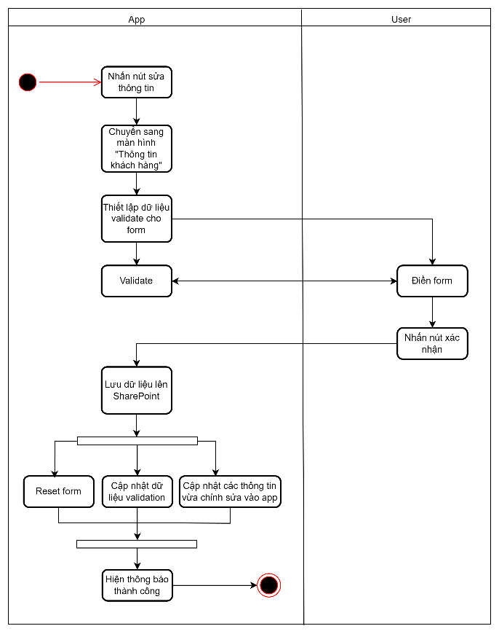

1. Quản lý lịch hẹn tư vấn
   1. Lên lịch hẹn tư vấn
2. Mô tả

|  |  |  |  |  |  |  |  |  |  |  |  |  |  |  |  |
| --- | --- | --- | --- | --- | --- | --- | --- | --- | --- | --- | --- | --- | --- | --- | --- |
| **ID:** | | F03 | | | **Name:** | Lên lịch hẹn tư vấn | | | | | | | | **Actor:** | MKT |
| **Desc:** | | Cho phép lên lịch hẹn tư vấn với khách hàng | | | | | | | | | | | | | |
| **Trigger event:** | | Người dùng nhấn vào 1 dòng thông tin của khách hàng | | | | | | | | | | | | | |
| **Trigger type:** | | | **x** | In-app | | |  | Instant flow |  | | SharePoint |  | Schedule flow | | |
| **Pre-conditions:** | | None | | | | | | | | | | | | | |
| **Screen:** | | Marketing | | | | | | | | | | | | | |
| **Flow:** | |  | | | | | | | | | | | | | |
|  | **Step** | **Activity** | | | | | | | | **Note** | | | | | |
|  | **1** | Nhấn vào 1 dòng thông tin của khách hàng | | | | | | | |  | | | | | |
|  | **2** | Hiển thị lịch của tư vấn | | | | | | | |  | | | | | |
|  | **3** | Nhấn chọn ngày có thể tư vấn | | | | | | | |  | | | | | |
|  | **4** | Điền các trường, xong nhấn nút lên lịch | | | | | | | | Form: **Lên lịch tư vấn (mục b)** | | | | | |
|  | **5** | Hiện thông báo thành công | | | | | | | |  | | | | | |
| **Pst-conditions:** | | Dữ liệu cập nhật lên Sharepoint  Dữ liệu mới tạo được thêm ngay vào trong app  Các dữ liệu liên quan được cập nhật | | | | | | | | | | | | | |
|  | |  | | | | | | | | | | | | | |

1. Form liên quan

|  |  |  |  |  |  |  |  |  |
| --- | --- | --- | --- | --- | --- | --- | --- | --- |
| Num | | Form field | | Type | Description | | | Validation |
|  | | customerID | | num | Mã khách hàng | | |  |
|  | | status | | num | Trạng thái khi lên lịch tư vấn | | |  |
|  | | consultantID | | num | Mã của tư vấn | | |  |
|  | | marketingID | | num | Mã của marketing | | |  |
|  | | dateTime | | dtet | Tên trường đối với loại khách hàng là sinh viên | | |  |
|  | | reason | | txt | Lý do nếu khách hàng không đồng ý tư vấn | | |  |
| Num | | **Button name** | | **Type** | **Description** | | | **Activity** |
| 1 | | Lên lịch | | btn | Nút lưu thông tin của form | | |  |
| Form data save to DB | | | | | | | | |
| Num | **DB field** | | **Table** | | | **Form field** | **Data** | |
| 1 | customerID | | mITLAB. Customer | | | customerID | Lấy ID tương ứng của tất cả customer được chọn trong table “Customer” | |
| 2 | status | | mITLAB.Schedule | | | status | - | |
| 3 | consultantID | | mITLAB.Employee | | | consultantID | Lấy ID tương ứng của tất cả consultant được chọn trong table “Employee” | |
| 4 | marketingID | | mITLAB. Employee | | | marketingID | Lấy ID tương ứng của tất cả marketing được chọn trong table “Employee” | |
| 5 | dateTime | | mITLAB. Schedule | | | dateTime | - | |
| 6 | reason | | mITLAB. Schedule | | | reason | - | |

1. Activity flow

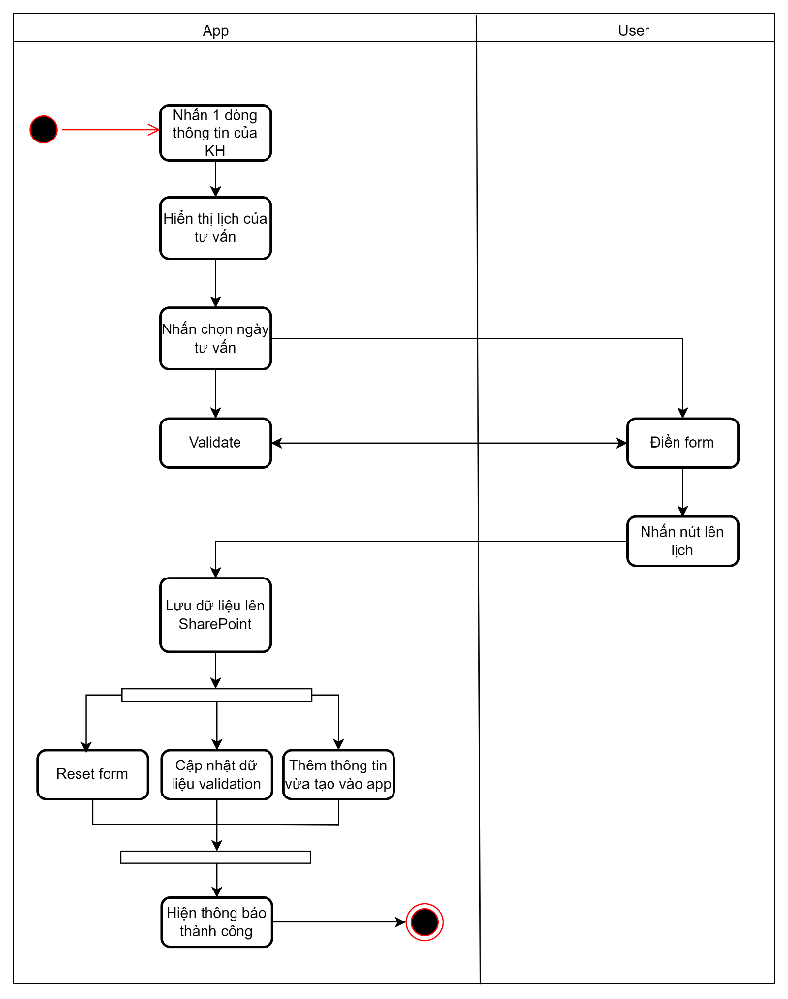

1. Quản lý lịch thực hành của khách hàng
   1. Cập nhật kết quả tư vấn
2. Mô tả

|  |  |  |  |  |  |  |  |  |  |  |  |  |  |  |  |
| --- | --- | --- | --- | --- | --- | --- | --- | --- | --- | --- | --- | --- | --- | --- | --- |
| **ID:** | | F04 | | | **Name:** | Cập nhật kết quả tư vấn | | | | | | | | **Actor:** | TVV |
| **Desc:** | | Cho phép cập nhật kết quả tư vấn thành công cho khách hàng | | | | | | | | | | | | | |
| **Trigger event:** | | Người dùng nhấn vào nút lên lịch | | | | | | | | | | | | | |
| **Trigger type:** | | | **x** | In-app | | |  | Instant flow |  | | SharePoint |  | Schedule flow | | |
| **Pre-conditions:** | | None | | | | | | | | | | | | | |
| **Screen:** | | Tư vấn viên | | | | | | | | | | | | | |
| **Flow:** | |  | | | | | | | | | | | | | |
|  | **Step** | **Activity** | | | | | | | | **Note** | | | | | |
|  | **1** | Nhấn nút lên lịch thực hành | | | | | | | |  | | | | | |
|  | **2** | Chuyển qua màn hình tạo lịch thực hành | | | | | | | | Form: **Tạo lịch thực hành (mục b)** | | | | | |
|  | **3** | Điền các trường, xong nhấn nút lên lịch | | | | | | | |  | | | | | |
|  | **4** | Hiển thị hết thông tin ngày thực hành đã chọn | | | | | | | |  | | | | | |
|  | **5** | Hiển thị chi tiết tất cả ngày thực hành và nhấn nút xác nhận | | | | | | | | Form: **Chi tiết lịch thực hành (mục b)** | | | | | |
|  | **6** | Hiện thông báo thành công | | | | | | | |  | | | | | |
| **Pst-conditions:** | | Dữ liệu cập nhật lên Sharepoint  Các dữ liệu liên quan được cập nhật | | | | | | | | | | | | | |
|  | |  | | | | | | | | | | | | | |

1. Form liên quan

* **Tạo lịch thực hành**

|  |  |  |  |  |
| --- | --- | --- | --- | --- |
| Num | Form field | Type | Description | Validation |
|  | date | dp | Ngày đã chọn thực hành |  |
|  | dayName | cbb | Buổi thực hành |  |
|  | timeStart |  | Thời gian bắt đầu thực hành |  |
|  | timeEnd |  | Thời gian kết thúc thực hành |  |
|  | coachName | cbb | Tên của coach (Không bắt buộc) |  |
|  | pod | cbb | Tên POD được chọn để thực hành |  |
| Num | **Button name** | **Type** | **Description** | **Activity** |
| 1 | Xác nhận | btn | Nút lưu thông tin lịch thực hành |  |

|  |  |  |  |  |
| --- | --- | --- | --- | --- |
| Form data save to DB | | | | |
| Num | **DB field** | **Table** | **Form field** | **Data** |
| 1 | date | mITLAB.Practice_Detail | date | - |
| 2 | name | mITLAB.Shift | dayName | - |
| 3 | timeStart | mITLAB.Shift | timeStart | - |
| 4 | timeEnd | mITLAB.Shift | timeEnd | - |
| 5 | name | mITLAB.Coach | coachName | - |
| 6 | name | mITLAB.POD | podName | - |

* **Chi tiết lịch thực hành**

|  |  |  |  |  |
| --- | --- | --- | --- | --- |
| Num | Form field | Type | Description | Validation |
|  | totalTime | txt | Tổng thời gian thực hành |  |
|  | totalTimeCoach | txt | Tổng thời gian thuê coach |  |
|  | coachName | txt | Tên của coach |  |
|  | shiftName | txt | Buổi thực hành |  |
|  | implementField | txt | Tên mảng thực hành |  |
|  | totalPrice | num | Tổng tiền thực hành |  |
| Num | **Button name** | **Type** | **Description** | **Activity** |
| 1 | Xác nhận | btn | Nút lưu thông tin, đồng thời in file |  |

|  |  |  |  |  |
| --- | --- | --- | --- | --- |
| Form data save to DB | | | | |
| Num | **DB field** | **Table** | **Form field** | **Data** |
| 1 | totalTime | mITLAB.Practice_Overview | totalTime | - |
| 2 | totalTimeCoach | mITLAB.Practice_Overview | totalTimeCoach | - |
| 3 | name | mITLAB.Coach | coachName | Lấy tên tương ứng của coach được chọn trong table “Coach” |
| 4 | name | mITLAB.Shift | shiftName | Lấy tên buổi tương ứng của lịch được chọn trong table “Shift” |
| 5 | implementField | mITLAB.Practice_Overview | implementField | - |
| 6 | totalPrice | mITLAB.Practice_Overview | totalPrice | - |

1. Activity flow

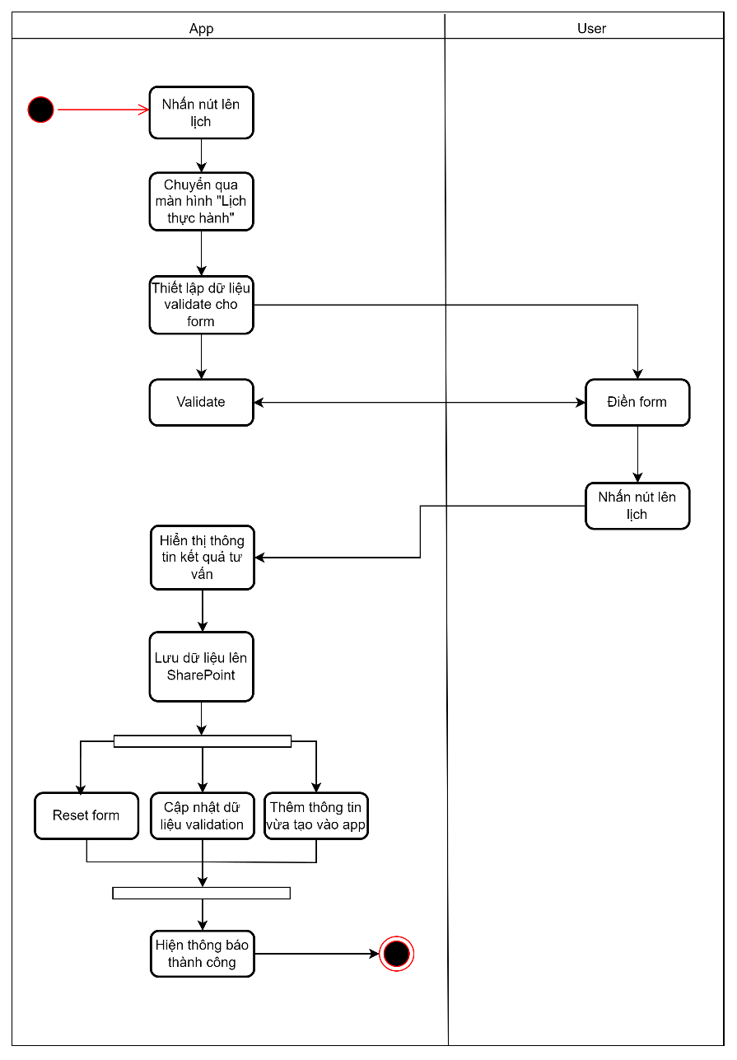

* 1. Tạo lịch mới theo yêu cầu khách hàng

1. Mô tả

|  |  |  |  |  |  |  |  |  |  |  |  |  |  |  |  |
| --- | --- | --- | --- | --- | --- | --- | --- | --- | --- | --- | --- | --- | --- | --- | --- |
| **ID:** | | F05 | | | **Name:** | Tạo lịch mới theo yêu cầu khách hàng | | | | | | | | **Actor:** | KTV, TVV |
| **Desc:** | | Cho phép kỹ thuật viên gửi yêu cầu thay đổi lịch và tư vấn viên đổi lịch theo yêu cầu của khách hàng | | | | | | | | | | | | | |
| **Trigger event:** | | Người dùng nhấn gửi yêu cầu đổi lịch | | | | | | | | | | | | | |
| **Trigger type:** | | | **x** | In-app | | |  | Instant flow |  | | SharePoint |  | Schedule flow | | |
| **Pre-conditions:** | | None | | | | | | | | | | | | | |
| **Screen:** | | Kỹ thuật viên, Tư vấn viên | | | | | | | | | | | | | |
| **Flow:** | |  | | | | | | | | | | | | | |
|  | **Step** | **Activity** | | | | | | | | **Note** | | | | | |
|  | **1** | Gửi yêu cầu thay đổi lịch của khách hàng | | | | | | | | Form: **Yêu cầu thay đổi (mục b)** | | | | | |
|  | **2** | Nhấn chọn yêu cầu lịch thay đổi | | | | | | | |  | | | | | |
|  | **3** | Hiển thị các lịch thực hành và coaching | | | | | | | |  | | | | | |
|  | **4** | Điền các trường, xong nhấn nút tạo | | | | | | | | Form: **Tạo yêu cầu đổi lịch (mục b)** | | | | | |
|  | **5** | Hiện thông báo thành công | | | | | | | |  | | | | | |
| **Pst-conditions:** | | Dữ liệu cập nhật lên Sharepoint  Dữ liệu mới tạo được thêm ngay vào trong app  Các dữ liệu liên quan được cập nhật | | | | | | | | | | | | | |
|  | |  | | | | | | | | | | | | | |

1. Form liên quan

* **Yêu cầu thay đổi**

|  |  |  |  |  |
| --- | --- | --- | --- | --- |
| Num | Form field | Type | Description | Validation |
|  | employeeID | num | Mã của kỹ thuật viên |  |
|  | pDetailID | num | Mã chi tiết thực hành |  |
|  | description | txt | Lý do đổi lịch |  |
|  | status | num | Trạng thái của yêu cầu |  |
| Num | **Button name** | **Type** | **Description** | **Activity** |
| 1 | Gửi | btn | Nút lưu thông tin và gửi yêu cầu |  |

|  |  |  |  |  |
| --- | --- | --- | --- | --- |
| Form data save to DB | | | | |
| Num | **DB field** | **Table** | **Form field** | **Data** |
| 1 | employeeID | mITLAB. Employee | employeeID | Lấy ID tương ứng của employee được chọn trong table “Employee” |
| 2 | pDetailID | mITLAB. Practice_Detail | pDetailID | Lấy ID tương ứng của pDetail được chọn trong table “Practice_Detail” |
| 3 | description | mITLAB.Change_Request | description | - |
| 4 | status | mITLAB.Change_Request | status | - |

* **Tạo yêu cầu đổi lịch**

|  |  |  |  |  |
| --- | --- | --- | --- | --- |
| Num | Form field | Type | Description | Validation |
|  | date | dp | Ngày đã chọn thực hành |  |
|  | dayName | cbb | Buổi thực hành |  |
|  | timeStart |  | Thời gian bắt đầu thực hành |  |
|  | timeEnd |  | Thời gian kết thúc thực hành |  |
|  | coachName | cbb | Tên của coach (Không bắt buộc) |  |
|  | pod | cbb | Tên POD được chọn để thực hành |  |
|  | totalTime | txt | Tổng thời gian thực hành |  |
|  | totalTimeCoach | txt | Tổng thời gian thuê coach |  |
|  | coachName | txt | Tên của coach |  |
|  | shiftName | txt | Buổi thực hành |  |
|  | implementField | txt | Tên mảng thực hành |  |
|  | totalPrice | num | Tổng tiền thực hành |  |
| Num | **Button name** | **Type** | **Description** | **Activity** |
| 1 | Tạo | btn | Nút lưu thông tin form |  |

|  |  |  |  |  |
| --- | --- | --- | --- | --- |
| Form data save to DB | | | | |
| Num | **DB field** | **Table** | **Form field** | **Data** |
| 1 | date | mITLAB.Practice_Detail | date | - |
| 2 | name | mITLAB.Shift | dayName | - |
| 3 | timeStart | mITLAB.Shift | timeStart | - |
| 4 | timeEnd | mITLAB.Shift | timeEnd | - |
| 5 | name | mITLAB.Coach | coachName | - |
| 6 | name | mITLAB.POD | podName | - |
| 7 | totalTime | mITLAB.Practice_Overview | totalTime | - |
| 8 | totalTimeCoach | mITLAB.Practice_Overview | totalTimeCoach | - |
| 9 | name | mITLAB.Coach | coachName | Lấy tên tương ứng của coach được chọn trong table “Coach” |
| 10 | name | mITLAB.Shift | shiftName | Lấy tên buổi tương ứng của lịch được chọn trong table “Shift” |
| 11 | implementField | mITLAB.Practice_Overview | implementField | - |
| 12 | totalPrice | mITLAB.Practice_Overview | totalPrice | - |

1. Activity flow

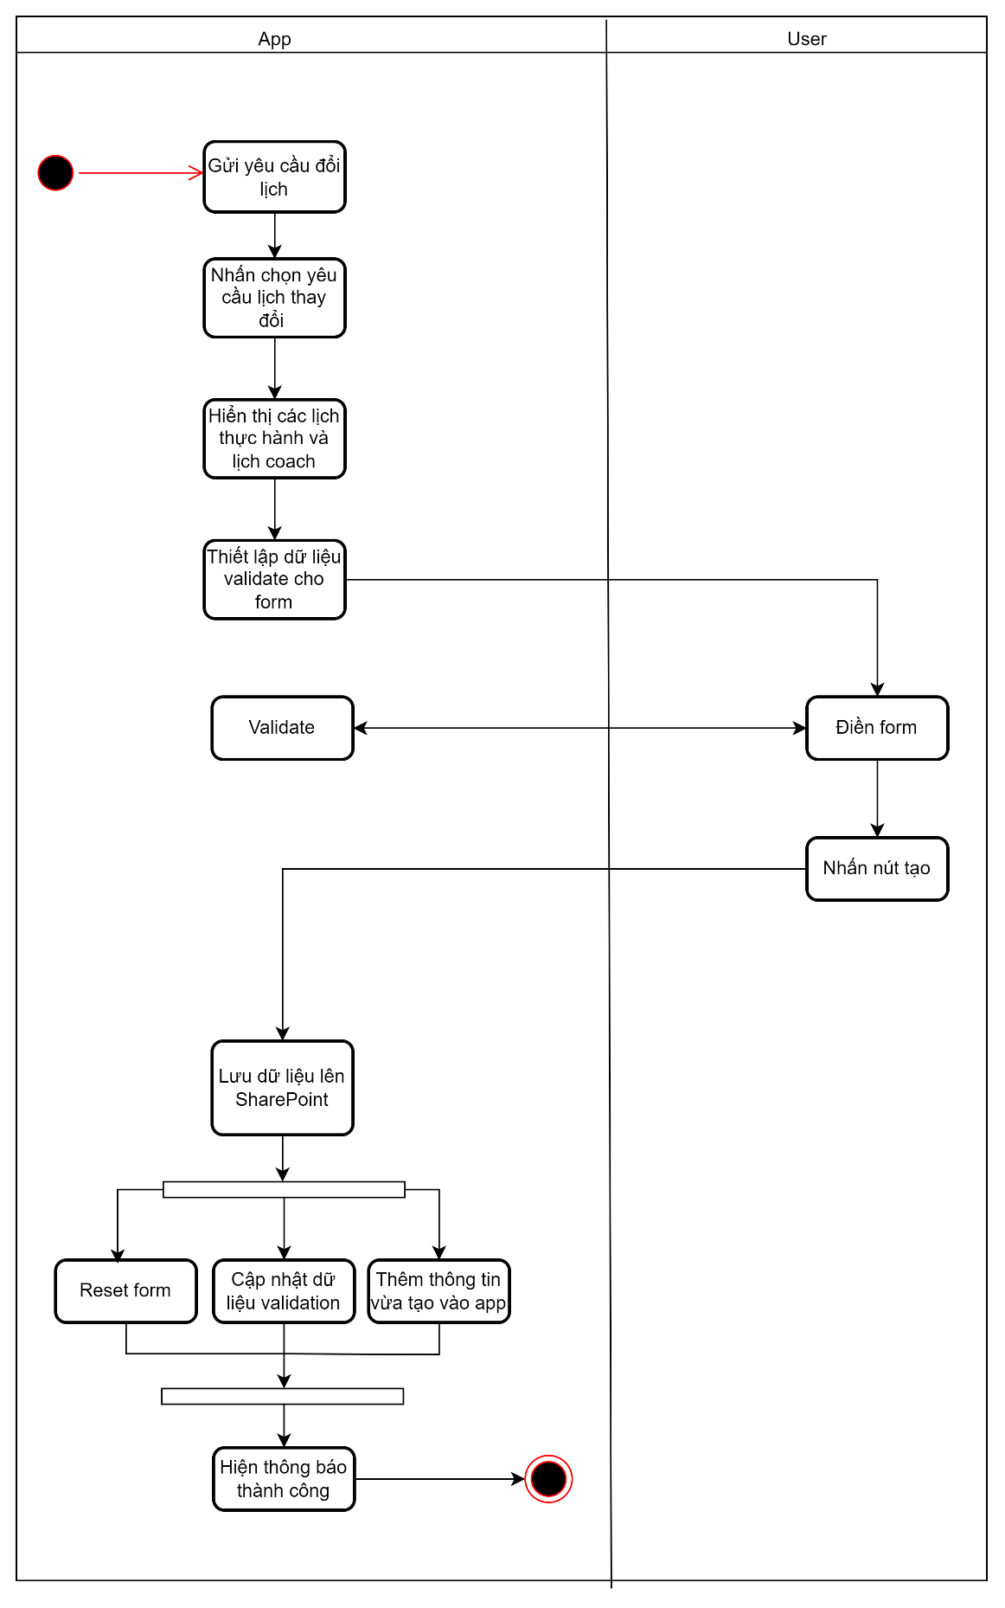

* 1. Xác nhận hoàn thành từng buổi thực hành

1. Mô tả

|  |  |  |  |  |  |  |  |  |  |  |  |  |  |  |  |
| --- | --- | --- | --- | --- | --- | --- | --- | --- | --- | --- | --- | --- | --- | --- | --- |
| **ID:** | | F06 | | | **Name:** | Xác nhận hoàn thành từng buổi thực hành | | | | | | | | **Actor:** | KTV |
| **Desc:** | | Cho phép xác nhận hoàn thành từng buổi thực hành của khách hàng | | | | | | | | | | | | | |
| **Trigger event:** | | Người dùng nhấn vào nút hoàn thành | | | | | | | | | | | | | |
| **Trigger type:** | | | **x** | In-app | | |  | Instant flow |  | | SharePoint |  | Schedule flow | | |
| **Pre-conditions:** | | None | | | | | | | | | | | | | |
| **Screen:** | | Kỹ thuật viên | | | | | | | | | | | | | |
| **Flow:** | |  | | | | | | | | | | | | | |
|  | **Step** | **Activity** | | | | | | | | **Note** | | | | | |
|  | **1** | Nhấn vào ngày trong lịch thực hành | | | | | | | |  | | | | | |
|  | **2** | Hiển thị thông tin lịch thực hành | | | | | | | | Form: **Thông tin thực hành (mục b)** | | | | | |
|  | **3** | Nhấn nút tích | | | | | | | |  | | | | | |
| **Pst-conditions:** | | Dữ liệu cập nhật lên Sharepoint  Các dữ liệu liên quan được cập nhật | | | | | | | | | | | | | |
|  | |  | | | | | | | | | | | | | |

1. Form liên quan

* **Thông tin thực hành**

|  |  |  |  |  |
| --- | --- | --- | --- | --- |
| Num | Form field | Type | Description | Validation |
| 1 | totalTime | txt | Tổng thời gian thực hành |  |
| 2 | totalTimeCoach | txt | Tổng thời gian thuê coach |  |
| 3 | coachName | txt | Tên của coach |  |
| 4 | shiftName | txt | Buổi thực hành |  |
| 5 | implementField | txt | Tên mảng thực hành |  |
| Num | **Button name** | **Type** | **Description** | **Activity** |
| 1 | Xác nhận | btn | Nút lưu thông tin, đồng thời in file |  |

|  |  |  |  |  |
| --- | --- | --- | --- | --- |
| Form data save to DB | | | | |
| Num | **DB field** | **Table** | **Form field** | **Data** |
| 1 | totalTime | mITLAB.Practice_Overview | totalTime | - |
| 2 | totalTimeCoach | mITLAB.Practice_Overview | totalTimeCoach | - |
| 3 | name | mITLAB.Coach | coachName | Lấy tên tương ứng của coach được chọn trong table “Coach” |
| 4 | name | mITLAB.Shift | shiftName | Lấy tên buổi tương ứng của lịch được chọn trong table “Shift” |
| 5 | implementField | mITLAB.Practice_Overview | implementField | - |

1. Activity flow

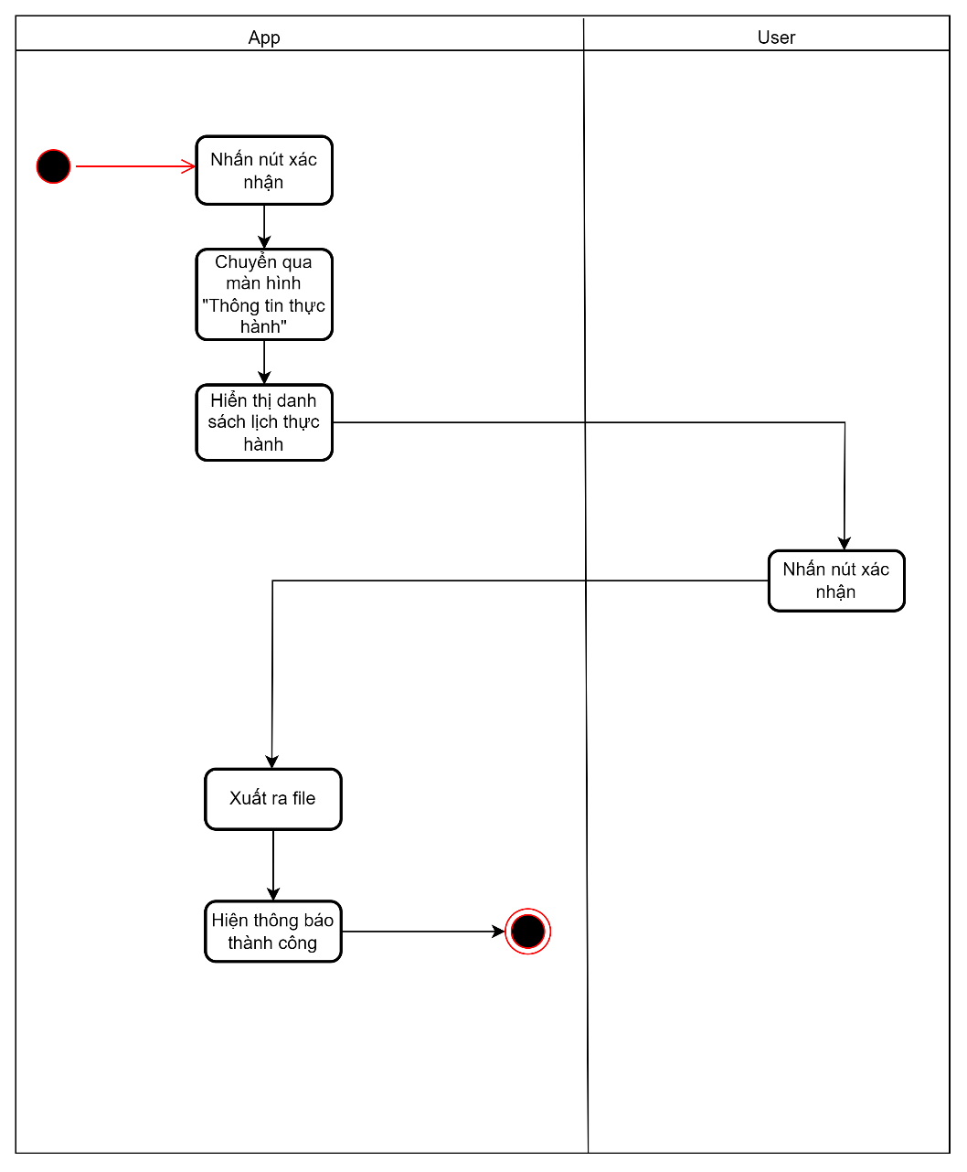

* 1. Xác nhận hoàn thành buổi coaching

1. Mô tả

|  |  |  |  |  |  |  |  |  |  |  |  |  |  |  |  |
| --- | --- | --- | --- | --- | --- | --- | --- | --- | --- | --- | --- | --- | --- | --- | --- |
| **ID:** | | F07 | | | **Name:** | Xác nhận hoàn thành buổi coaching | | | | | | | | **Actor:** | KTV |
| **Desc:** | | Cho phép xác nhận hoàn thành buổi coaching | | | | | | | | | | | | | |
| **Trigger event:** | | Người dùng nhấn vào nút hoàn thành | | | | | | | | | | | | | |
| **Trigger type:** | | | **x** | In-app | | |  | Instant flow |  | | SharePoint |  | Schedule flow | | |
| **Pre-conditions:** | | None | | | | | | | | | | | | | |
| **Screen:** | | Kỹ thuật viên | | | | | | | | | | | | | |
| **Flow:** | |  | | | | | | | | | | | | | |
|  | **Step** | **Activity** | | | | | | | | **Note** | | | | | |
|  | **1** | Nhấn vào ngày trong lịch thực hành có coach | | | | | | | |  | | | | | |
|  | **2** | Hiển thị thông tin lịch thực hành có coach | | | | | | | | Form: **Thông tin thực hành coaching (mục b)** | | | | | |
|  | **3** | Nhấn nút tích | | | | | | | |  | | | | | |
| **Pst-conditions:** | | Dữ liệu cập nhật lên Sharepoint  Các dữ liệu liên quan được cập nhật | | | | | | | | | | | | | |
|  | |  | | | | | | | | | | | | | |

1. Form liên quan

* **Thông tin thực hành coaching**

|  |  |  |  |  |
| --- | --- | --- | --- | --- |
| Num | Form field | Type | Description | Validation |
| 1 | podID | txt | Mã pod đã thực hành |  |
| 2 | name | txt | Tên khách hàng thực hành |  |
| 3 | dayName | txt | Buổi thực hành |  |
| 4 | coachName | txt | Tên coach hướng dẫn |  |
| Num | **Button name** | **Type** | **Description** | **Activity** |
| 1 | Hoàn thành | btn | Nút in file hoàn thành buổi có coach |  |

|  |  |  |  |  |
| --- | --- | --- | --- | --- |
| Form data save to DB | | | | |
| Num | **DB field** | **Table** | **Form field** | **Data** |
| 1 | podID | mITLAB.Practice_Detail | podID | Lấy ID tương ứng của podID được chọn trong table “Practice_Detail” |
| 2 | name | mITLAB.Customer | name | - |
| 3 | name | mITLAB.Shift | dayName | - |
| 4 | name | mITLAB.Coach | coachName | - |

1. Activity flow

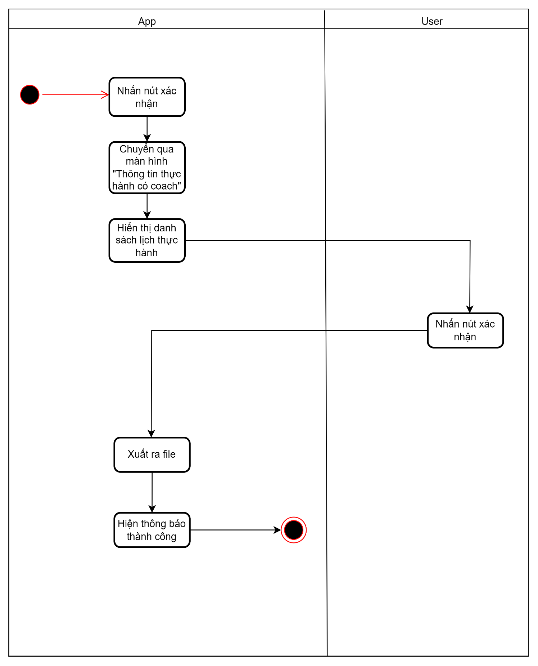

1. Quản lý thông tin nhân sự (thông tin nhân viên)
   1. Tạo thông tin nhân sự
2. Mô tả

|  |  |  |  |  |  |  |  |  |  |  |  |  |  |  |  |
| --- | --- | --- | --- | --- | --- | --- | --- | --- | --- | --- | --- | --- | --- | --- | --- |
| **ID:** | | F08-1 | | | **Name:** | Tạo thông tin nhân sự | | | | | | | | **Actor:** | GD |
| **Desc:** | | Cho phép tạo thông tin nhân sự | | | | | | | | | | | | | |
| **Trigger event:** | | Người dùng nhấn vào nút tạo mới | | | | | | | | | | | | | |
| **Trigger type:** | | | **x** | In-app | | |  | Instant flow |  | | SharePoint |  | Schedule flow | | |
| **Pre-conditions:** | | None | | | | | | | | | | | | | |
| **Screen:** | | Giám đốc | | | | | | | | | | | | | |
| **Flow:** | |  | | | | | | | | | | | | | |
|  | **Step** | **Activity** | | | | | | | | **Note** | | | | | |
|  | **1** | Nhấn nút tạo mới | | | | | | | |  | | | | | |
|  | **2** | Hiển thị màn hình tạo thông tin nhân sự | | | | | | | |  | | | | | |
|  | **3** | Điền các trường, xong nhấn nút tạo | | | | | | | | Form: **Tạo mới thông tin nhân sự (mục b)** | | | | | |
|  | **4** | Hiện thông báo hoàn thành & tự động reset các trường thông tin | | | | | | | |  | | | | | |
| **Pst-conditions:** | | Dữ liệu cập nhật lên Sharepoint  Dữ liệu mới tạo được thêm ngay vào trong app  Các dữ liệu liên quan được cập nhật | | | | | | | | | | | | | |
|  | |  | | | | | | | | | | | | | |

1. Form liên quan

* **Tạo mới thông tin nhân sự**

|  |  |  |  |  |
| --- | --- | --- | --- | --- |
| Num | Form field | Type | Description | Validation |
|  | name | txt | Tên của nhân sự |  |
|  | email | txt | Email của nhân sự |  |
|  | phone | txt | Số điện thoại của nhân sự |  |
|  | roleID | num | Mã chức vụ |  |
|  | active | Num | Trạng thái của nhân sự: hoạt động, không hoạt động |  |
|  | 365AccountInfo | person | Tài khoản nhân sự |  |
| Num | **Button name** | **Type** | **Description** | **Activity** |
| 1 | Tạo | btn | Nút lưu thông tin của form |  |

|  |  |  |  |  |
| --- | --- | --- | --- | --- |
| Form data save to DB | | | | |
| Num | **DB field** | **Table** | **Form field** | **Data** |
| 1 | name | mITLAB.Customer | name | - |
| 2 | email | mITLAB.Customer | email | - |
| 3 | phone | mITLAB.Customer | phone | - |
| 4 | roleID | mITLAB.Role | roleID | Lấy ID tương ứng của roleID được chọn trong table “Role” |
| 5 | active | mITLAB.Customer | active | - |
| 6 | 365AccountInfo | mITLAB.Customer | 365AccountInfo | - |

1. Activity flow

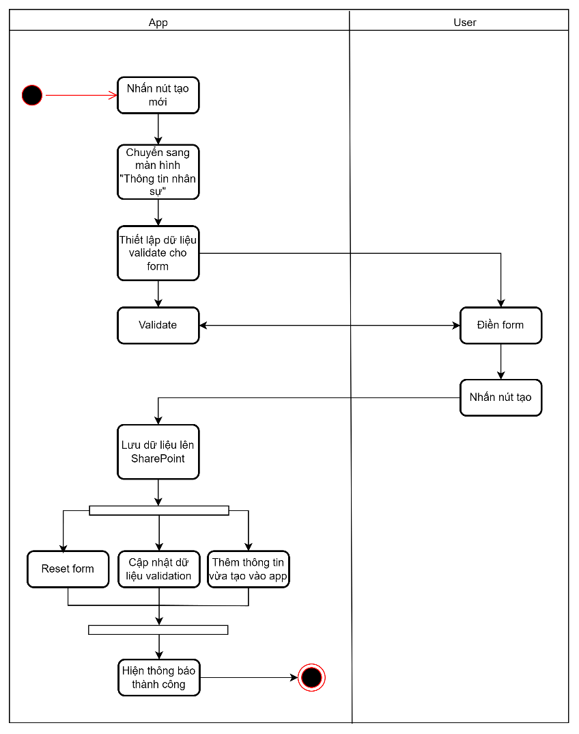

* 1. Sửa thông tin nhân sự
  2. Mô tả

|  |  |  |  |  |  |  |  |  |  |  |  |  |  |  |  |
| --- | --- | --- | --- | --- | --- | --- | --- | --- | --- | --- | --- | --- | --- | --- | --- |
| **ID:** | | F08-2 | | | **Name:** | Sửa thông tin nhân sự | | | | | | | | **Actor:** | GD |
| **Desc:** | | Cho phép sửa thông tin nhân sự | | | | | | | | | | | | | |
| **Trigger event:** | | Người dùng nhấn vào nút sửa | | | | | | | | | | | | | |
| **Trigger type:** | | | **x** | In-app | | |  | Instant flow |  | | SharePoint |  | Schedule flow | | |
| **Pre-conditions:** | | None | | | | | | | | | | | | | |
| **Screen:** | | Giám đốc | | | | | | | | | | | | | |
| **Flow:** | |  | | | | | | | | | | | | | |
|  | **Step** | **Activity** | | | | | | | | **Note** | | | | | |
|  | **1** | Nhấn vào sửa | | | | | | | |  | | | | | |
|  | **2** | Hiển thị màn hình thông tin nhân sự | | | | | | | |  | | | | | |
|  | **3** | Điền các trường, xong nhấn nút xác nhận | | | | | | | | Form: Sửa thông tin nhân sự **(mục b)** | | | | | |
|  | **4** | Hiện thông báo hoàn thành | | | | | | | |  | | | | | |
| **Pst-conditions:** | | Dữ liệu cập nhật lên Sharepoint  Các dữ liệu liên quan được cập nhật | | | | | | | | | | | | | |
|  | |  | | | | | | | | | | | | | |

* 1. Form liên quan
* **Sửa thông tin nhân sự**

|  |  |  |  |  |
| --- | --- | --- | --- | --- |
| Num | Form field | Type | Description | Validation |
|  | name | txt | Tên của nhân sự |  |
|  | email | txt | Email của nhân sự |  |
|  | phone | txt | Số điện thoại của nhân sự |  |
|  | roleID | num | Mã chức vụ |  |
|  | active | Num | Trạng thái của nhân sự: hoạt động, không hoạt động |  |
|  | 365AccountInfo | person | Tài khoản nhân sự |  |
| Num | **Button name** | **Type** | **Description** | **Activity** |
| 1 | Xác nhận | btn | Nút lưu thông tin của form |  |

|  |  |  |  |  |
| --- | --- | --- | --- | --- |
| Form data save to DB | | | | |
| Num | **DB field** | **Table** | **Form field** | **Data** |
| 1 | ID | mITLAB.Customer | - | ID của nhân sự tương ứng |
| 2 | name | mITLAB.Customer | name | - |
| 3 | email | mITLAB.Customer | email | - |
| 4 | phone | mITLAB.Customer | phone | - |
| 5 | roleID | mITLAB.Customer | roleID | - |
| 6 | active | mITLAB.Customer | active | - |
| 7 | 365AccountInfo | mITLAB.Customer | 365AccountInfo | - |

* 1. Activity flow

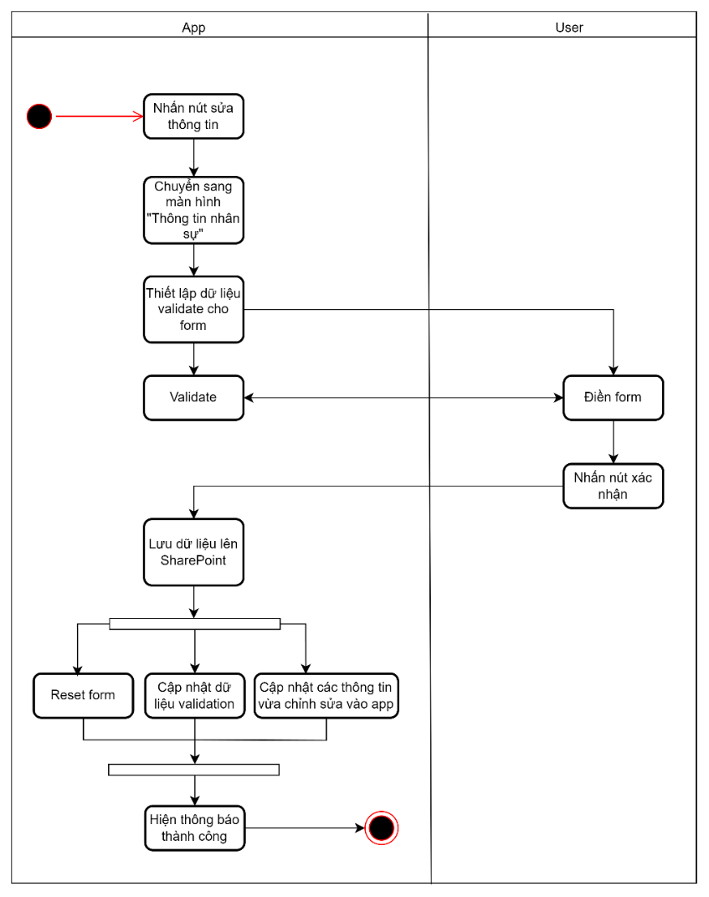

1. Quản lý thông tin Coach
   1. Tạo thông tin coach
2. Mô tả

|  |  |  |  |  |  |  |  |  |  |  |  |  |  |  |  |
| --- | --- | --- | --- | --- | --- | --- | --- | --- | --- | --- | --- | --- | --- | --- | --- |
| **ID:** | | F09-1 | | | **Name:** | Tạo thông tin coach | | | | | | | | **Actor:** | GD |
| **Desc:** | | Cho phép tạo thông tin coach | | | | | | | | | | | | | |
| **Trigger event:** | | Người dùng nhấn vào nút tạo mới | | | | | | | | | | | | | |
| **Trigger type:** | | | **x** | In-app | | |  | Instant flow |  | | SharePoint |  | Schedule flow | | |
| **Pre-conditions:** | | None | | | | | | | | | | | | | |
| **Screen:** | | Giám đốc | | | | | | | | | | | | | |
| **Flow:** | |  | | | | | | | | | | | | | |
|  | **Step** | **Activity** | | | | | | | | **Note** | | | | | |
|  | **1** | Nhấn nút tạo mới | | | | | | | |  | | | | | |
|  | **2** | Hiển thị màn hình tạo thông tin coach | | | | | | | |  | | | | | |
|  | **3** | Điền các trường, xong nhấn nút tạo | | | | | | | | Form: **Tạo mới thông tin coach (mục b)** | | | | | |
|  | **4** | Hiện thông báo hoàn thành & tự động reset các trường thông tin | | | | | | | |  | | | | | |
| **Pst-conditions:** | | Dữ liệu cập nhật lên Sharepoint  Dữ liệu mới tạo được thêm ngay vào trong app  Các dữ liệu liên quan được cập nhật | | | | | | | | | | | | | |
|  | |  | | | | | | | | | | | | | |

1. Form liên quan

* **Tạo mới thông tin coach**

|  |  |  |  |  |
| --- | --- | --- | --- | --- |
| Num | Form field | Type | Description | Validation |
|  | name | txt | Tên của coach |  |
|  | email | txt | Email của coach |  |
|  | phone | txt | Số điện thoại của coach |  |
|  | level | num | Cấp độ: 1 hoặc 2 |  |
| Num | **Button name** | **Type** | **Description** | **Activity** |
| 1 | Tạo | btn | Nút lưu thông tin của form |  |

|  |  |  |  |  |
| --- | --- | --- | --- | --- |
| Form data save to DB | | | | |
| Num | **DB field** | **Table** | **Form field** | **Data** |
| 1 | name | mITLAB.Employee | name | - |
| 2 | email | mITLAB.Employee | email | - |
| 3 | phone | mITLAB.Employee | phone | - |
| 4 | level | mITLAB.Employee | level | - |

1. Activity flow

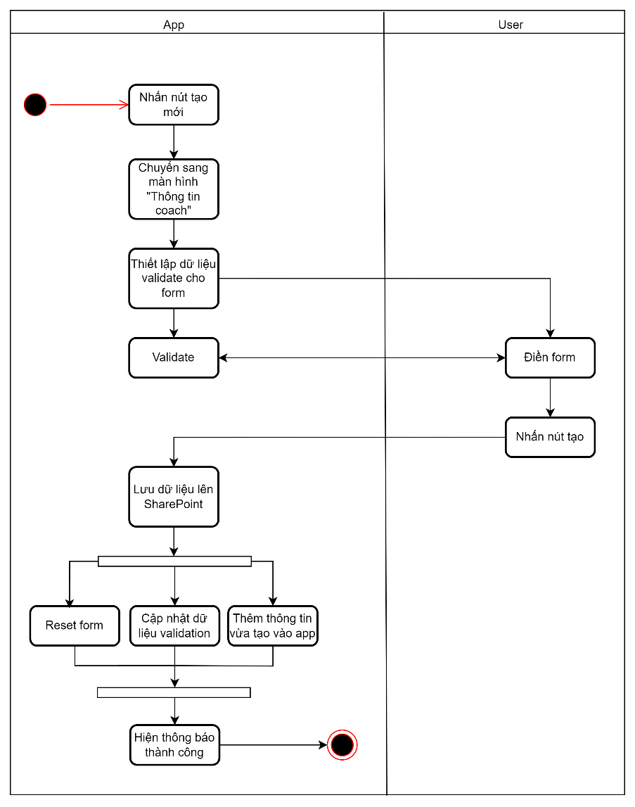

* 1. Sửa thông tin coach
  2. Mô tả

|  |  |  |  |  |  |  |  |  |  |  |  |  |  |  |  |
| --- | --- | --- | --- | --- | --- | --- | --- | --- | --- | --- | --- | --- | --- | --- | --- |
| **ID:** | | F09-2 | | | **Name:** | Sửa thông tin coach | | | | | | | | **Actor:** | GD |
| **Desc:** | | Cho phép sửa thông tin coach | | | | | | | | | | | | | |
| **Trigger event:** | | Người dùng nhấn vào nút sửa | | | | | | | | | | | | | |
| **Trigger type:** | | | **x** | In-app | | |  | Instant flow |  | | SharePoint |  | Schedule flow | | |
| **Pre-conditions:** | | None | | | | | | | | | | | | | |
| **Screen:** | | Giám đốc | | | | | | | | | | | | | |
| **Flow:** | |  | | | | | | | | | | | | | |
|  | **Step** | **Activity** | | | | | | | | **Note** | | | | | |
|  | **1** | Nhấn vào sửa | | | | | | | |  | | | | | |
|  | **2** | Hiển thị màn hình thông tin coach | | | | | | | |  | | | | | |
|  | **3** | Điền các trường, xong nhấn nút xác nhận | | | | | | | | Form: **Sửa thông tin coach (mục b)** | | | | | |
|  | **4** | Hiện thông báo hoàn thành | | | | | | | |  | | | | | |
| **Pst-conditions:** | | Dữ liệu cập nhật lên Sharepoint  Các dữ liệu liên quan được cập nhật | | | | | | | | | | | | | |
|  | |  | | | | | | | | | | | | | |

* 1. Form liên quan
* **Sửa thông tin coach**

|  |  |  |  |  |
| --- | --- | --- | --- | --- |
| Num | Form field | Type | Description | Validation |
|  | name | txt | Tên của coach |  |
|  | email | txt | Email của coach |  |
|  | phone | txt | Số điện thoại của coach |  |
|  | level | num | Cấp độ: 1 hoặc 2 |  |
| Num | **Button name** | **Type** | **Description** | **Activity** |
| 1 | Xác nhận | btn | Nút lưu thông tin của form |  |

|  |  |  |  |  |
| --- | --- | --- | --- | --- |
| Form data save to DB | | | | |
| Num | **DB field** | **Table** | **Form field** | **Data** |
| 1 | ID | mITLAB.Customer | - | ID của coach tương ứng |
| 2 | name | mITLAB.Customer | name | - |
| 3 | email | mITLAB.Customer | email | - |
| 4 | phone | mITLAB.Customer | phone | - |
| 5 | level | mITLAB.Customer | level | - |

* 1. Activity flow

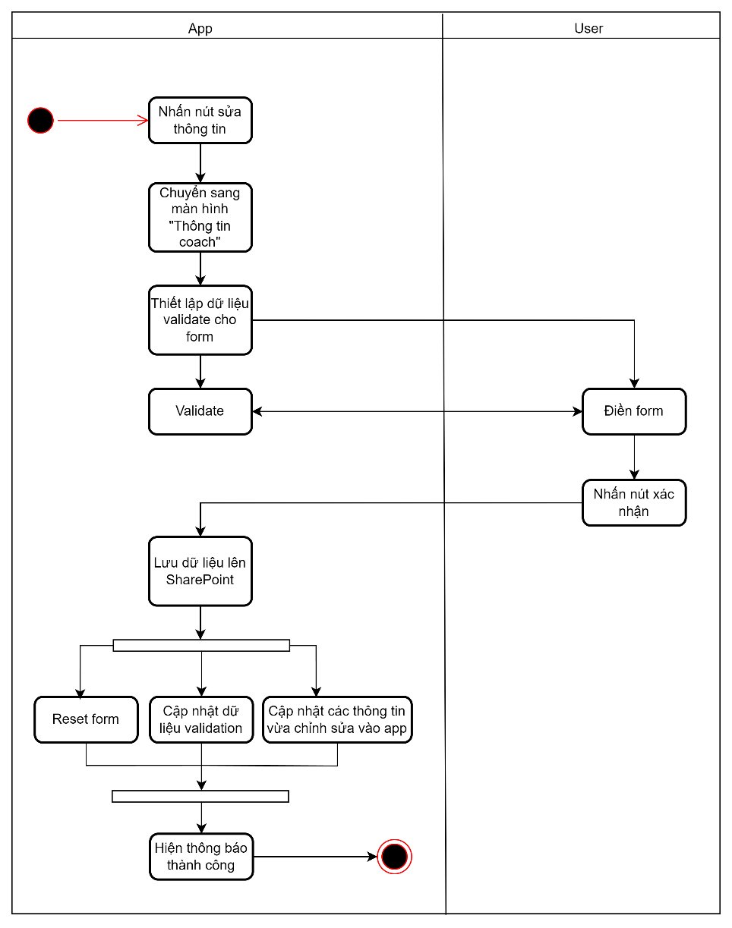

* 1. Tạo lịch thời gian của coach

1. Mô tả

|  |  |  |  |  |  |  |  |  |  |  |  |  |  |  |  |
| --- | --- | --- | --- | --- | --- | --- | --- | --- | --- | --- | --- | --- | --- | --- | --- |
| **ID:** | | F10 | | | **Name:** | Tạo lịch thời gian của coach | | | | | | | | **Actor:** | GD |
| **Desc:** | | Cho phép tạo thời gian của coach | | | | | | | | | | | | | |
| **Trigger event:** | | Người dùng nhấn vào nút tạo thời gian của coach | | | | | | | | | | | | | |
| **Trigger type:** | | | **x** | In-app | | |  | Instant flow |  | | SharePoint |  | Schedule flow | | |
| **Pre-conditions:** | | None | | | | | | | | | | | | | |
| **Screen:** | | Giám đốc | | | | | | | | | | | | | |
| **Flow:** | |  | | | | | | | | | | | | | |
|  | **Step** | **Activity** | | | | | | | | **Note** | | | | | |
|  | **1** | Nhấn nút tạo lịch | | | | | | | |  | | | | | |
|  | **2** | Hiển thị màn hình tạo lịch cho coach | | | | | | | |  | | | | | |
|  | **3** | Điền các trường, xong nhấn nút tạo | | | | | | | | Form: **Tạo mới lịch (mục b)** | | | | | |
|  | **4** | Hiện thông báo hoàn thành & tự động reset các trường thông tin | | | | | | | |  | | | | | |
| **Pst-conditions:** | | Dữ liệu cập nhật lên Sharepoint  Dữ liệu mới tạo được thêm ngay vào trong app  Các dữ liệu liên quan được cập nhật | | | | | | | | | | | | | |
|  | |  | | | | | | | | | | | | | |

1. Form liên quan

* **Tạo mới lịch**

|  |  |  |  |  |
| --- | --- | --- | --- | --- |
| Num | Form field | Type | Description | Validation |
|  | coachID | txt | Tên của nhân sự |  |
|  | date | txt | Email của nhân sự |  |
|  | shiftID | txt | Số điện thoại của nhân sự |  |
| Num | **Button name** | **Type** | **Description** | **Activity** |
| 1 | Tạo | btn | Nút lưu thông tin của form |  |

|  |  |  |  |  |
| --- | --- | --- | --- | --- |
| Form data save to DB | | | | |
| Num | **DB field** | **Table** | **Form field** | **Data** |
| 1 | coachID | mITLAB.Coach | coachID | Lấy ID tương ứng của coachID được chọn trong table “Coach” |
| 2 | date | mITLAB.Info_Calender | date | - |
| 3 | shiftID | mITLAB.Shift | shiftID | Lấy ID tương ứng của shiftID được chọn trong table “Shift” |

1. Activity flow

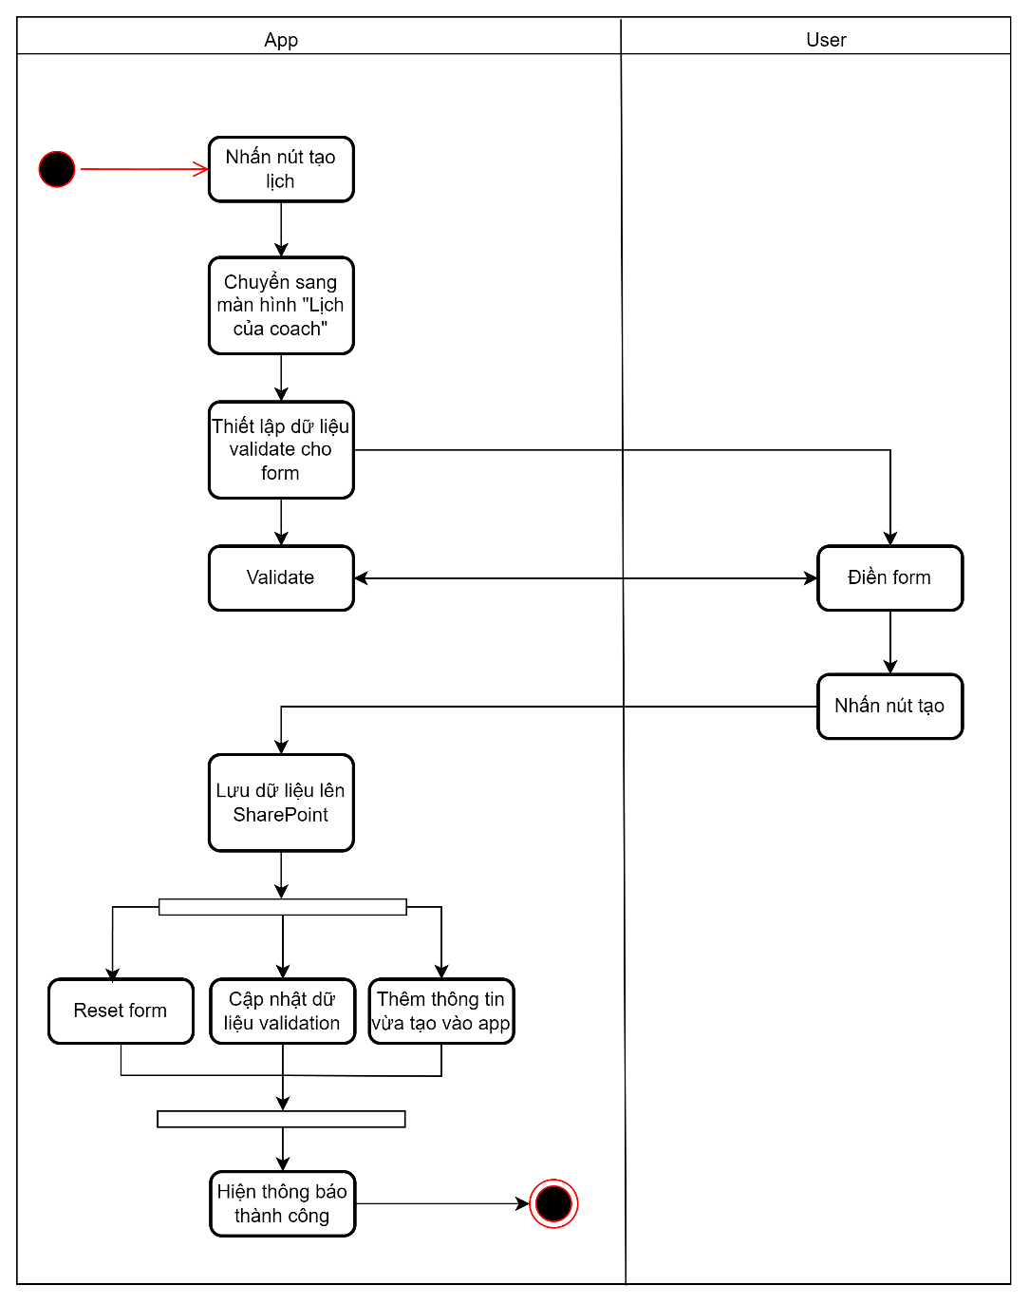

1. Quản lý thông tin chức vụ (MKT, TVV, KTV, KT)
   1. Tạo thông tin chức vụ
   2. Mô tả

|  |  |  |  |  |  |  |  |  |  |  |  |  |  |  |  |
| --- | --- | --- | --- | --- | --- | --- | --- | --- | --- | --- | --- | --- | --- | --- | --- |
| **ID:** | | F11-1 | | | **Name:** | Tạo thông tin chức vụ | | | | | | | | **Actor:** | GD |
| **Desc:** | | Cho phép tạo thông tin chức vụ | | | | | | | | | | | | | |
| **Trigger event:** | | Người dùng nhấn vào nút tạo mới | | | | | | | | | | | | | |
| **Trigger type:** | | | **x** | In-app | | |  | Instant flow |  | | SharePoint |  | Schedule flow | | |
| **Pre-conditions:** | | None | | | | | | | | | | | | | |
| **Screen:** | | Giám đốc | | | | | | | | | | | | | |
| **Flow:** | |  | | | | | | | | | | | | | |
|  | **Step** | **Activity** | | | | | | | | **Note** | | | | | |
|  | **1** | Nhấn nút tạo mới | | | | | | | |  | | | | | |
|  | **2** | Hiển thị màn hình tạo thông tin chức vụ | | | | | | | |  | | | | | |
|  | **3** | Điền các trường, xong nhấn nút tạo | | | | | | | | Form: **Tạo thông tin chức vụ (mục b)** | | | | | |
|  | **4** | Hiện thông báo hoàn thành & tự động reset các trường thông tin | | | | | | | |  | | | | | |
| **Pst-conditions:** | | Dữ liệu cập nhật lên Sharepoint  Dữ liệu mới tạo được thêm ngay vào trong app  Các dữ liệu liên quan được cập nhật | | | | | | | | | | | | | |
|  | |  | | | | | | | | | | | | | |

* 1. Form liên quan
* **Tạo thông tin chức vụ**

|  |  |  |  |  |
| --- | --- | --- | --- | --- |
| Num | Form field | Type | Description | Validation |
|  | name | txt | Tên chức vụ của nhân sự |  |
| Num | **Button name** | **Type** | **Description** | **Activity** |
| 1 | Tạo | btn | Nút lưu thông tin của form |  |

|  |  |  |  |  |
| --- | --- | --- | --- | --- |
| Form data save to DB | | | | |
| Num | **DB field** | **Table** | **Form field** | **Data** |
| 1 | name | mITLAB.Role | name | - |

* 1. Activity flow

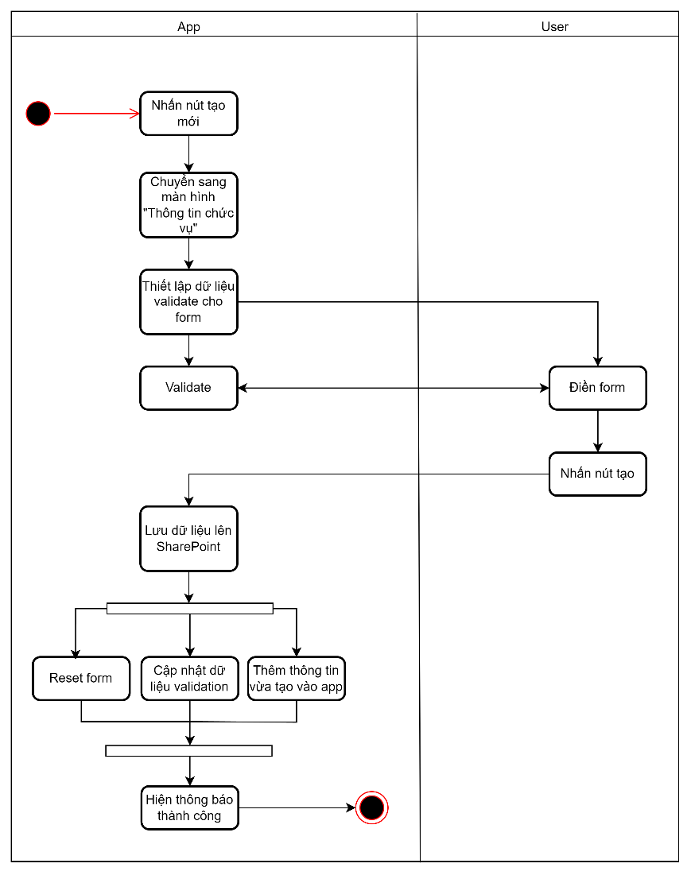

* 1. Sửa thông tin chức vụ

1. Mô tả

|  |  |  |  |  |  |  |  |  |  |  |  |  |  |  |  |
| --- | --- | --- | --- | --- | --- | --- | --- | --- | --- | --- | --- | --- | --- | --- | --- |
| **ID:** | | F11-2 | | | **Name:** | Sửa thông tin chức vụ | | | | | | | | **Actor:** | GD |
| **Desc:** | | Cho phép sửa thông tin chức vụ | | | | | | | | | | | | | |
| **Trigger event:** | | Người dùng nhấn vào nút sửa | | | | | | | | | | | | | |
| **Trigger type:** | | | **x** | In-app | | |  | Instant flow |  | | SharePoint |  | Schedule flow | | |
| **Pre-conditions:** | | None | | | | | | | | | | | | | |
| **Screen:** | | Giám đốc | | | | | | | | | | | | | |
| **Flow:** | |  | | | | | | | | | | | | | |
|  | **Step** | **Activity** | | | | | | | | **Note** | | | | | |
|  | **1** | Nhấn vào sửa | | | | | | | |  | | | | | |
|  | **2** | Hiển thị màn hình thông tin chức vụ | | | | | | | |  | | | | | |
|  | **3** | Điền các trường, xong nhấn nút xác nhận | | | | | | | | Form: Sửa thông tin chức vụ **(mục b)** | | | | | |
|  | **4** | Hiện thông báo hoàn thành | | | | | | | |  | | | | | |
| **Pst-conditions:** | | Dữ liệu cập nhật lên Sharepoint  Các dữ liệu liên quan được cập nhật | | | | | | | | | | | | | |
|  | |  | | | | | | | | | | | | | |

1. Form liên quan

* **Sửa thông tin chức vụ**

|  |  |  |  |  |
| --- | --- | --- | --- | --- |
| Num | Form field | Type | Description | Validation |
|  | name | txt | Tên chức vụ của nhân sự |  |
| Num | **Button name** | **Type** | **Description** | **Activity** |
| 1 | Xác nhận | btn | Nút lưu thông tin của form |  |

|  |  |  |  |  |
| --- | --- | --- | --- | --- |
| Form data save to DB | | | | |
| Num | **DB field** | **Table** | **Form field** | **Data** |
| 1 | ID | mITLAB.Customer | - | ID chức vụ tương ứng của nhân sự |
| 2 | name | mITLAB.Customer | name | - |

1. Activity flow

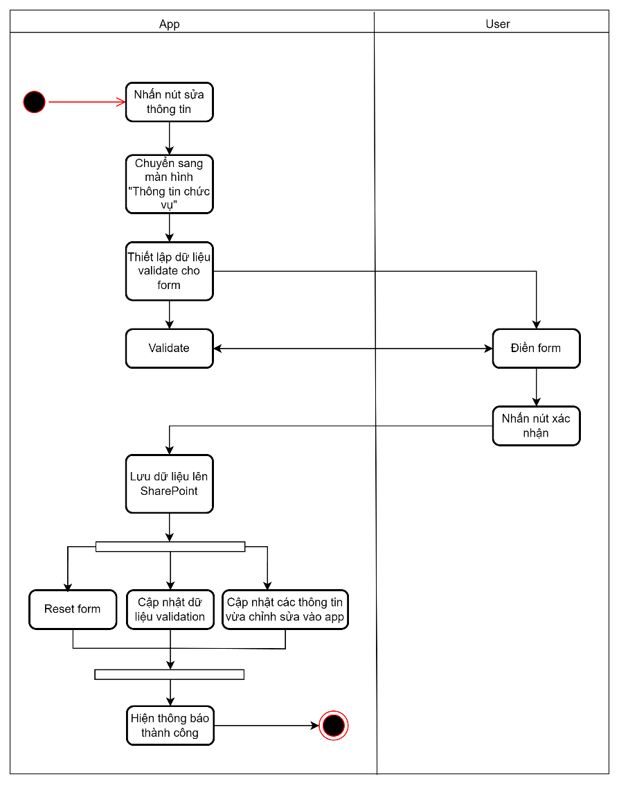

1. Quản lý lương
   1. Tạo thông tin chi phí cho từng nhân sự
   2. Mô tả

|  |  |  |  |  |  |  |  |  |  |  |  |  |  |  |  |
| --- | --- | --- | --- | --- | --- | --- | --- | --- | --- | --- | --- | --- | --- | --- | --- |
| **ID:** | | F12-1 | | | **Name:** | Tạo thông tin chi phí cho từng nhân sự | | | | | | | | **Actor:** | GD |
| **Desc:** | | Cho phép tạo thông tin chi phí cho từng nhân sự | | | | | | | | | | | | | |
| **Trigger event:** | | Người dùng nhấn vào nút tạo chi phí | | | | | | | | | | | | | |
| **Trigger type:** | | | **x** | In-app | | |  | Instant flow |  | | SharePoint |  | Schedule flow | | |
| **Pre-conditions:** | | None | | | | | | | | | | | | | |
| **Screen:** | | Giám đốc | | | | | | | | | | | | | |
| **Flow:** | |  | | | | | | | | | | | | | |
|  | **Step** | **Activity** | | | | | | | | **Note** | | | | | |
|  | **1** | Nhấn nút tạo chi phí | | | | | | | |  | | | | | |
|  | **2** | Hiển thị màn hình tạo thông tin chi phí | | | | | | | |  | | | | | |
|  | **3** | Điền các trường, xong nhấn nút tạo | | | | | | | | Form: **Tạo thông tin chi phí (mục b)** | | | | | |
|  | **4** | Hiện thông báo hoàn thành & tự động reset các trường thông tin | | | | | | | |  | | | | | |
| **Pst-conditions:** | | Dữ liệu cập nhật lên Sharepoint  Dữ liệu mới tạo được thêm ngay vào trong app  Các dữ liệu liên quan được cập nhật | | | | | | | | | | | | | |
|  | |  | | | | | | | | | | | | | |

* 1. Form liên quan
* **Tạo thông tin chi phí**

|  |  |  |  |  |
| --- | --- | --- | --- | --- |
| Num | Form field | Type | Description | Validation |
|  | salary | num | Chi phí của nhân sự |  |
| Num | **Button name** | **Type** | **Description** | **Activity** |
| 1 | Tạo | btn | Nút lưu thông tin của form |  |

|  |  |  |  |  |
| --- | --- | --- | --- | --- |
| Form data save to DB | | | | |
| Num | **DB field** | **Table** | **Form field** | **Data** |
| 1 | ID | mITLAB.Employee | - | ID tương ứng của nhân sự |
| 2 | salary | mITLAB.Role | salary | - |

* 1. Activity flow

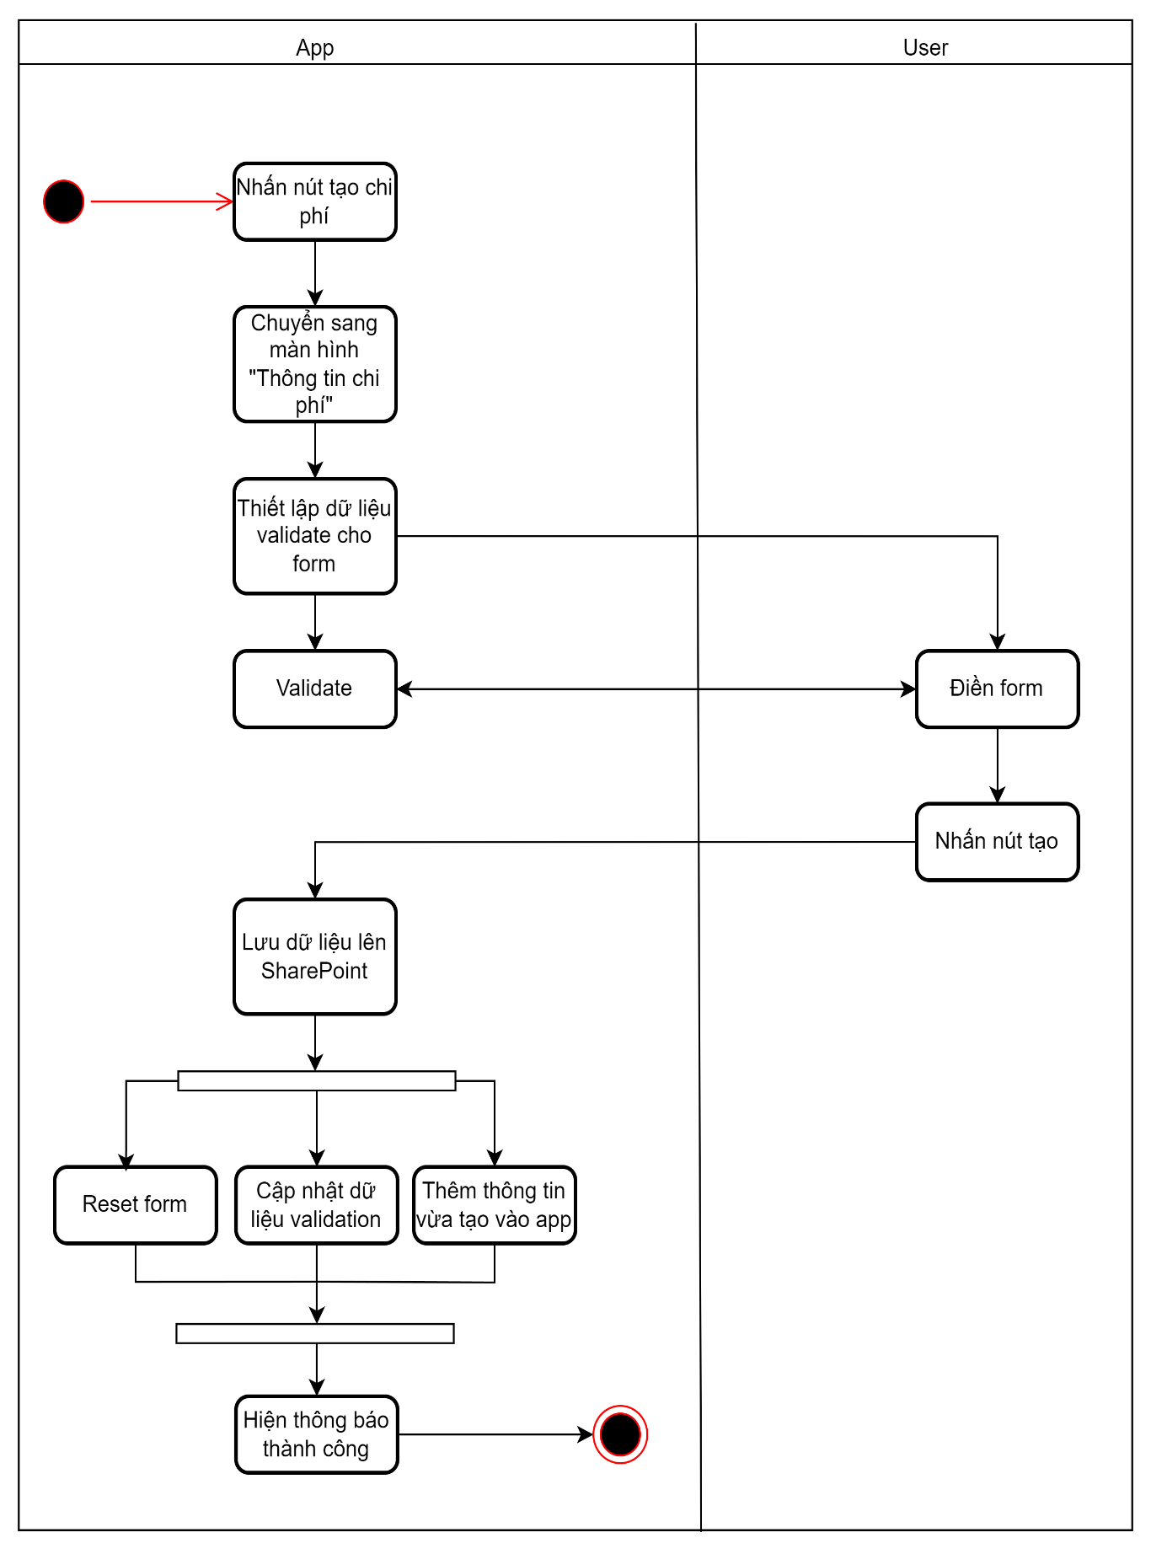

* 1. Sửa thông tin chi phí cho từng nhân sự

1. Mô tả

|  |  |  |  |  |  |  |  |  |  |  |  |  |  |  |  |
| --- | --- | --- | --- | --- | --- | --- | --- | --- | --- | --- | --- | --- | --- | --- | --- |
| **ID:** | | F12-1 | | | **Name:** | Tạo thông tin chi phí cho từng nhân sự | | | | | | | | **Actor:** | GD |
| **Desc:** | | Cho phép tạo thông tin chi phí cho từng nhân sự | | | | | | | | | | | | | |
| **Trigger event:** | | Người dùng nhấn vào nút tạo chi phí | | | | | | | | | | | | | |
| **Trigger type:** | | | **x** | In-app | | |  | Instant flow |  | | SharePoint |  | Schedule flow | | |
| **Pre-conditions:** | | None | | | | | | | | | | | | | |
| **Screen:** | | Giám đốc | | | | | | | | | | | | | |
| **Flow:** | |  | | | | | | | | | | | | | |
|  | **Step** | **Activity** | | | | | | | | **Note** | | | | | |
|  | **1** | Nhấn nút sửa chi phí | | | | | | | |  | | | | | |
|  | **2** | Hiển thị màn hình sửa thông tin chi phí | | | | | | | |  | | | | | |
|  | **3** | Điền các trường, xong nhấn nút cập nhật | | | | | | | | Form: **Sửa thông tin chi phí (mục b)** | | | | | |
|  | **4** | Hiện thông báo hoàn thành | | | | | | | |  | | | | | |
| **Pst-conditions:** | | Dữ liệu cập nhật lên Sharepoint  Các dữ liệu liên quan được cập nhật | | | | | | | | | | | | | |
|  | |  | | | | | | | | | | | | | |

1. Form liên quan

* **Sửa thông tin chi phí**

|  |  |  |  |  |
| --- | --- | --- | --- | --- |
| Num | Form field | Type | Description | Validation |
|  | salary | num | Chi phí của nhân sự |  |
| Num | **Button name** | **Type** | **Description** | **Activity** |
| 1 | Cập nhật | btn | Nút lưu thông tin của form |  |

|  |  |  |  |  |
| --- | --- | --- | --- | --- |
| Form data save to DB | | | | |
| Num | **DB field** | **Table** | **Form field** | **Data** |
| 1 | ID | mITLAB.Employee | - | ID tương ứng của nhân sự |
| 2 | salary | mITLAB.Role | salary | - |

1. Activity flow

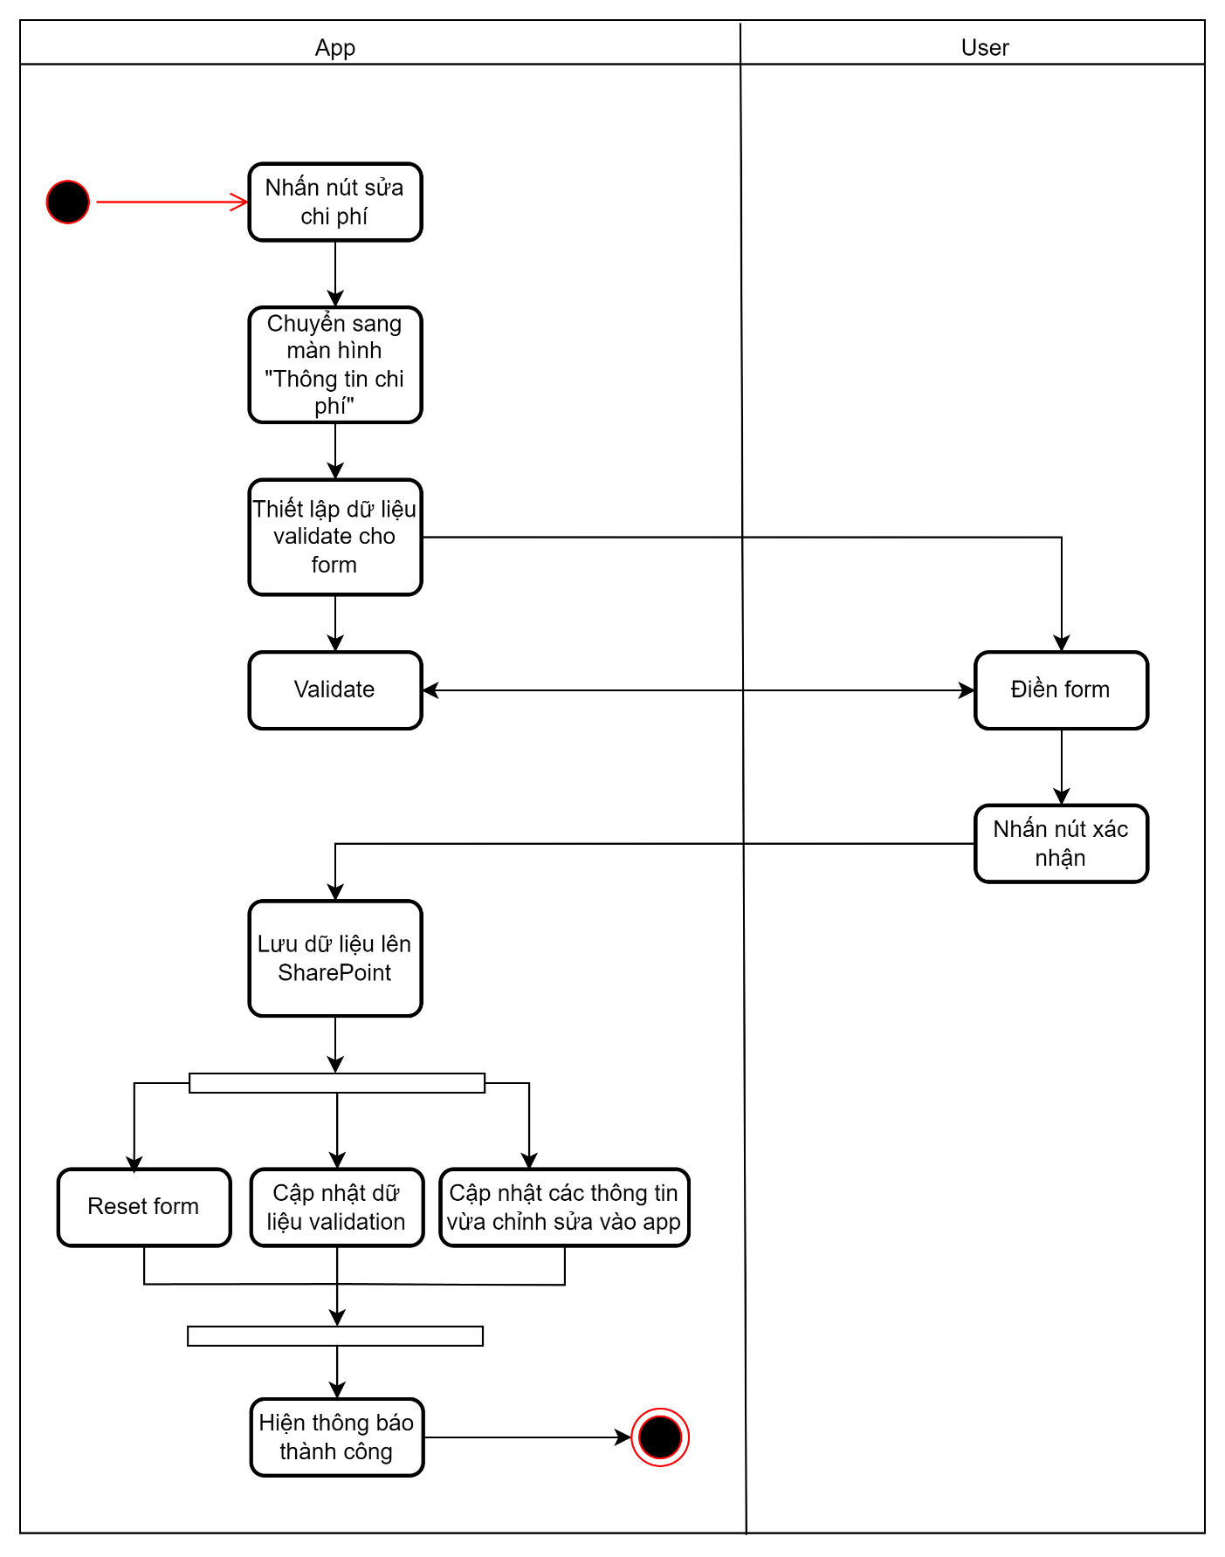

1. Quản lý thông tin công việc
   1. Tạo công việc kiểm tra các POD
2. Mô tả

|  |  |  |  |  |  |  |  |  |  |  |  |  |  |  |  |
| --- | --- | --- | --- | --- | --- | --- | --- | --- | --- | --- | --- | --- | --- | --- | --- |
| **ID:** | | F13 | | | **Name:** | Tạo công việc kiểm tra các POD | | | | | | | | **Actor:** | GD |
| **Desc:** | | Cho phép tạo công việc kiểm tra các POD | | | | | | | | | | | | | |
| **Trigger event:** | | Người dùng nhấn vào nút tạo công việc | | | | | | | | | | | | | |
| **Trigger type:** | | | **x** | In-app | | |  | Instant flow |  | | SharePoint |  | Schedule flow | | |
| **Pre-conditions:** | | None | | | | | | | | | | | | | |
| **Screen:** | | Giám đốc | | | | | | | | | | | | | |
| **Flow:** | |  | | | | | | | | | | | | | |
|  | **Step** | **Activity** | | | | | | | | **Note** | | | | | |
|  | **1** | Nhấn nút tạo công việc | | | | | | | |  | | | | | |
|  | **2** | Hiển thị màn hình tạo thông tin công việc | | | | | | | |  | | | | | |
|  | **3** | Chọn POD cần tạo công việc | | | | | | | |  | | | | | |
|  | **4** | Điền các trường, xong nhấn nút tạo | | | | | | | | Form: **Tạo thông tin công việc (mục b)** | | | | | |
|  | **5** | Hiện thông báo hoàn thành & tự động reset các trường thông tin | | | | | | | |  | | | | | |
| **Pst-conditions:** | | Dữ liệu cập nhật lên Sharepoint  Dữ liệu mới tạo được thêm ngay vào trong app  Các dữ liệu liên quan được cập nhật | | | | | | | | | | | | | |
|  | |  | | | | | | | | | | | | | |

1. Form liên quan

* **Tạo thông tin công việc**

|  |  |  |  |  |
| --- | --- | --- | --- | --- |
| Num | Form field | Type | Description | Validation |
|  | name | txt | Tên công việc cần kiểm tra |  |
|  | check | chk | Nút tích hoàn thành công việc |  |
|  | type | choice | 2 loại: trước và sau thực hành |  |
| Num | **Button name** | **Type** | **Description** | **Activity** |
| 1 | Hoàn thành | btn | Nút lưu thông tin các công việc đã kiểm tra |  |

|  |  |  |  |  |
| --- | --- | --- | --- | --- |
| Form data save to DB | | | | |
| Num | **DB field** | **Table** | **Form field** | **Data** |
| 1 | name | mITLAB.Check_POD | name | - |
| 2 | checked | mITLAB.Check_POD | check | - |
| 3 | type | mITLAB.Check_POD | type | - |

1. Activity flow

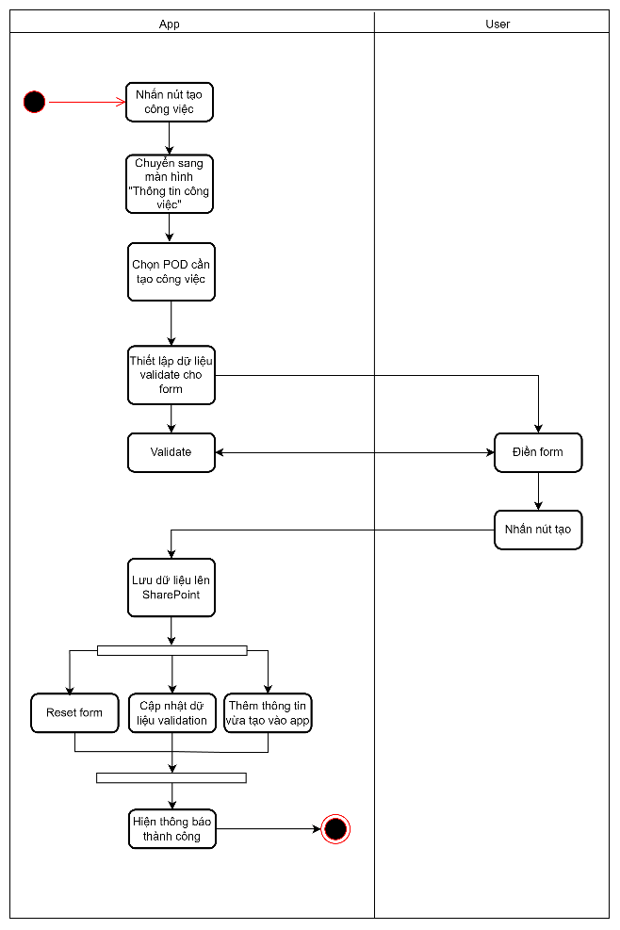

* 1. Check thiết bị trước và sau thực hành

1. Mô tả

|  |  |  |  |  |  |  |  |  |  |  |  |  |  |  |  |
| --- | --- | --- | --- | --- | --- | --- | --- | --- | --- | --- | --- | --- | --- | --- | --- |
| **ID:** | | F14 | | | **Name:** | Kiểm tra thiết bị trước và sau thực hành | | | | | | | | **Actor:** | KTV |
| **Desc:** | | Cho phép kiểm tra thiết bị trước và sau thực hành | | | | | | | | | | | | | |
| **Trigger event:** | | Người dùng nhấn vào nút kiểm tra | | | | | | | | | | | | | |
| **Trigger type:** | | | **x** | In-app | | |  | Instant flow |  | | SharePoint |  | Schedule flow | | |
| **Pre-conditions:** | | None | | | | | | | | | | | | | |
| **Screen:** | | Kỹ thuật viên | | | | | | | | | | | | | |
| **Flow:** | |  | | | | | | | | | | | | | |
|  | **Step** | **Activity** | | | | | | | | **Note** | | | | | |
|  | **1** | Nhấn nút kiểm tra | | | | | | | |  | | | | | |
|  | **2** | Hiển thị màn hình thông tin các công việc | | | | | | | |  | | | | | |
|  | **3** | Tích vào các ô công việc đã kiểm tra, nhấn nút hoàn thành | | | | | | | | Form: **Kiểm tra công việc (mục b)** | | | | | |
|  | **4** | Hiện thông báo kiểm tra thành công | | | | | | | |  | | | | | |
| **Pst-conditions:** | | Dữ liệu cập nhật lên Sharepoint  Các dữ liệu liên quan được cập nhật | | | | | | | | | | | | | |
|  | |  | | | | | | | | | | | | | |

1. Form liên quan

* **Kiểm tra công việc**

|  |  |  |  |  |
| --- | --- | --- | --- | --- |
| Num | Form field | Type | Description | Validation |
| 1 | name | txt | Tên công việc cần kiểm tra |  |
| 2 | check | chk | Nút tích hoàn thành công việc |  |
| Num | **Button name** | **Type** | **Description** | **Activity** |
| 1 | Hoàn thành | btn | Nút lưu thông tin các công việc đã kiểm tra |  |

|  |  |  |  |  |
| --- | --- | --- | --- | --- |
| Form data save to DB | | | | |
| Num | **DB field** | **Table** | **Form field** | **Data** |
| 1 | name | mITLAB.Check_POD | name | - |
| 2 | checked | mITLAB.Check_POD | check | - |
| 3 | type | mITLAB.Check_POD | type | - |
| 4 | podID | mITLAB.POD | podID | Lấ Lấy ID tương ứng của tất cả pod được chọn trong table “POD” |

1. Activity flow
2. Quản lý ngân sách đề xuất
   1. Tạo ngân sách đề xuất
3. Mô tả

|  |  |  |  |  |  |  |  |  |  |  |  |  |  |  |  |
| --- | --- | --- | --- | --- | --- | --- | --- | --- | --- | --- | --- | --- | --- | --- | --- |
| **ID:** | | F15 | | | **Name:** | Tạo ngân sách đề xuất | | | | | | | | **Actor:** | PM, PD |
| **Desc:** | | Cho phép tạo ngân sách đề xuất | | | | | | | | | | | | | |
| **Trigger event:** | | Người dùng nhấn vào nút tạo mới | | | | | | | | | | | | | |
| **Trigger type:** | | | **x** | In-app | | |  | Instant flow |  | | SharePoint |  | Schedule flow | | |
| **Pre-conditions:** | | None | | | | | | | | | | | | | |
| **Screen:** | | Marketing | | | | | | | | | | | | | |
| **Flow:** | |  | | | | | | | | | | | | | |
|  | **Step** | **Activity** | | | | | | | | **Note** | | | | | |
|  | **1** | Nhấn nút tạo mới | | | | | | | |  | | | | | |
|  | **2** | Chuyển qua màn hình tạo thông tin đề xuất | | | | | | | |  | | | | | |
|  | **3** | Điền các trường, xong nhấn nút tạo | | | | | | | | Form: **Tạo mới đơn đề xuất (mục b)** | | | | | |
|  | **4** | Hiện thông báo hoàn thành & tự động reset các trường thông tin | | | | | | | |  | | | | | |
| **Pst-conditions:** | | Dữ liệu cập nhật lên Sharepoint  Dữ liệu mới tạo được thêm ngay vào trong app  Các dữ liệu liên quan được cập nhật | | | | | | | | | | | | | |
|  | |  | | | | | | | | | | | | | |

1. Form liên quan

* **Tạo mới đơn đề xuất**

|  |  |  |  |  |
| --- | --- | --- | --- | --- |
| Num | Form field | Type | Description | Validation |
| 1 | name | txt | Chứa tên chiến dịch cần đề xuất |  |
| 2 | description | txt | Mô tả chi tiết chiến dịch |  |
| 3 | target | txt | Mục tiêu cần đạt |  |
| 4 | platform | txt | Nền tảng thực hiện |  |
| 5 | dateStart | dp | Ngày bắt đầu chiến dịch |  |
| 6 | dateEnd | dp | Ngày kết thúc chiến dịch |  |
| 7 | budget | txt | Ngân sách dự kiến của chiến dịch |  |
| 8 | attachment | Atm | File đính kèm chi tiết |  |
| Num | **Button name** | **Type** | **Description** | **Activity** |
| 1 | Tạo | btn | Nút lưu thông tin của form |  |

|  |  |  |  |  |
| --- | --- | --- | --- | --- |
| **Form data save to DB** | | | | |
| **Num** | **DB field** | **Table** | **Form field** | **Data** |
| **1** | name | mITLAB.Proposal_Form | title | - |
| **2** | description | mITLAB.Proposal_Form | description | - |
| **3** | target | mITLAB.Proposal_Form | target | - |
| **4** | platform | mITLAB.Proposal_Form | platform | - |
| **5** | dateStart | mITLAB.Proposal_Form | dateStart | - |
| **6** | dateEnd | mITLAB.Proposal_Form | dateEnd | - |
| **7** | budget | mITLAB.Proposal_Form | budget | - |
| **8** | attachment | mITLAB.Proposal_Form | attachment | - |
| **9** | status | mITLAB.Proposal_Form | - | - |
| **10** | employeeID | mITLAB.Employee | - | Lấy ID tương ứng của user tạo đơn được chọn trong table “Employee” |
| **11** | dateApproveD | mITLAB.Proposal_Form | - | - |
| **12** | dateApproveA | mITLAB.Proposal_Form | - | - |
| **13** | reason | mITLAB.Proposal_Form | - | - |

1. Activity flow

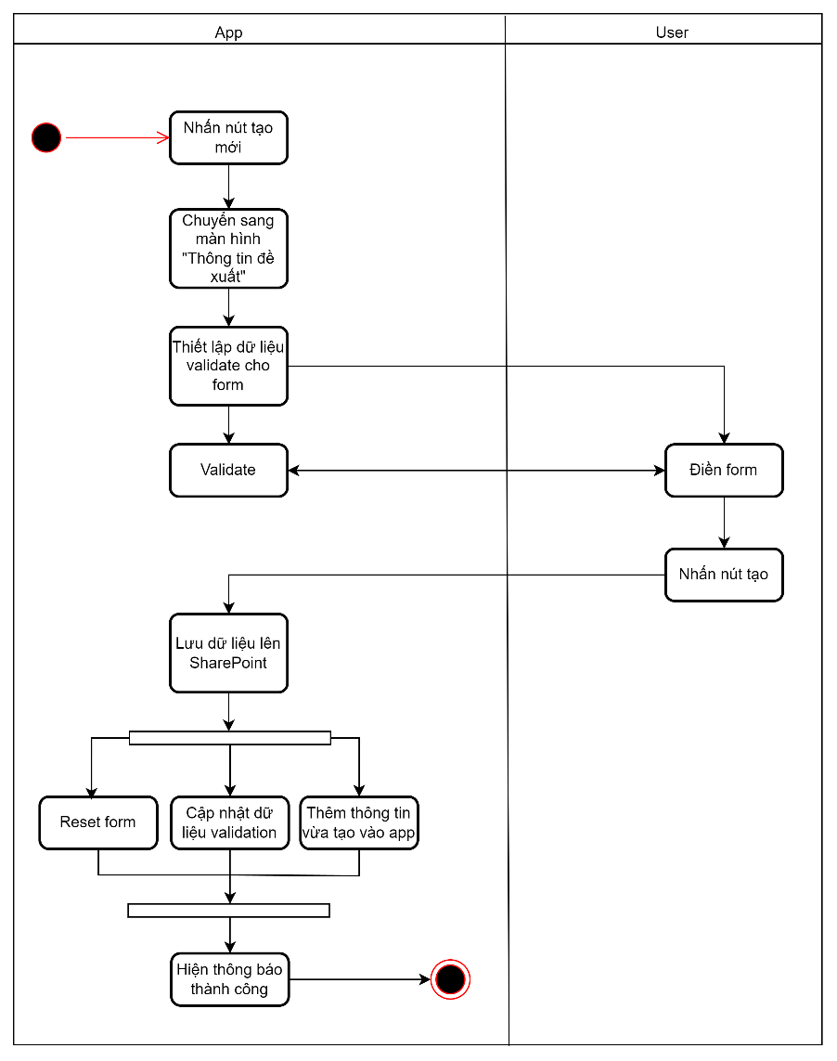

* 1. Xem thông tin ngân sách đề xuất

1. Mô tả

|  |  |  |  |  |  |  |  |  |  |  |  |  |  |  |  |
| --- | --- | --- | --- | --- | --- | --- | --- | --- | --- | --- | --- | --- | --- | --- | --- |
| **ID:** | | F16 | | | **Name:** | Tạo ngân sách đề xuất | | | | | | | | **Actor:** | MKT, GD, KT |
| **Desc:** | | Cho phép tạo ngân sách đề xuất | | | | | | | | | | | | | |
| **Trigger event:** | | Người dùng nhấn vào nút tạo mới | | | | | | | | | | | | | |
| **Trigger type:** | | | **x** | In-app | | |  | Instant flow |  | | SharePoint |  | Schedule flow | | |
| **Pre-conditions:** | | None | | | | | | | | | | | | | |
| **Screen:** | | Marketing, Giám đốc, Kế toán | | | | | | | | | | | | | |
| **Flow:** | |  | | | | | | | | | | | | | |
|  | **Step** | **Activity** | | | | | | | | **Note** | | | | | |
|  | **1** | Nhấn vào thông tin của từng đề xuất | | | | | | | |  | | | | | |
|  | **2** | Chuyển qua màn hình chi tiết ngân sách đề xuất | | | | | | | |  | | | | | |
|  | **3** | Hiển thị các trường | | | | | | | | Form: **Đơn đề xuất (mục b)** | | | | | |
| **Pst-conditions:** | | Dữ liệu được truy xuất từ SharePoint | | | | | | | | | | | | | |
|  | |  | | | | | | | | | | | | | |

1. Form liên quan

* **Đơn đề xuất**

|  |  |  |  |  |
| --- | --- | --- | --- | --- |
| **Num** | **Form field** | **Type** | **Description** | **Validation** |
| **1** | name | txt | Tên chiến dịch |  |
| **2** | description | txt | Mô tả chi tiết chiến dịch |  |
| **3** | target | txt | Mục tiêu cần đạt |  |
| **4** | platform | txt | Nền tảng thực hiện |  |
| **5** | dateStart | dp | Ngày bắt đầu chiến dịch |  |
| **6** | dateEnd | dp | Ngày kết thúc chiến dịch |  |
| **7** | budget | txt | Ngân sách dự kiến |  |
| **8** | attachment | atm | File đính kèm chi tiết |  |

|  |  |  |  |  |
| --- | --- | --- | --- | --- |
| **Form data save to DB** | | | | |
| **Num** | **DB field** | **Table** | **Form field** | **Data** |
| **1** | name | mITLAB.Proposal_Form | title | - |
| **2** | description | mITLAB.Proposal_Form | description | - |
| **3** | target | mITLAB.Proposal_Form | target | - |
| **4** | platform | mITLAB.Proposal_Form | platform | - |
| **5** | dateStart | mITLAB.Proposal_Form | dateStart | - |
| **6** | dateEnd | mITLAB.Proposal_Form | dateEnd | - |
| **7** | budget | mITLAB.Proposal_Form | budget | - |
| **8** | attachment | mITLAB.Proposal_Form | attachment | - |
| **9** | status | mITLAB.Proposal_Form | - | - |
| **10** | employeeID | mITLAB.Employee | - | Lấy ID tương ứng của user tạo đơn được chọn trong table “Employee” |
| **11** | dateApproveD | mITLAB.Proposal_Form | - | - |
| **12** | dateApproveA | mITLAB.Proposal_Form | - | - |
| **13** | reason | mITLAB.Proposal_Form | - | - |

1. Activity flow

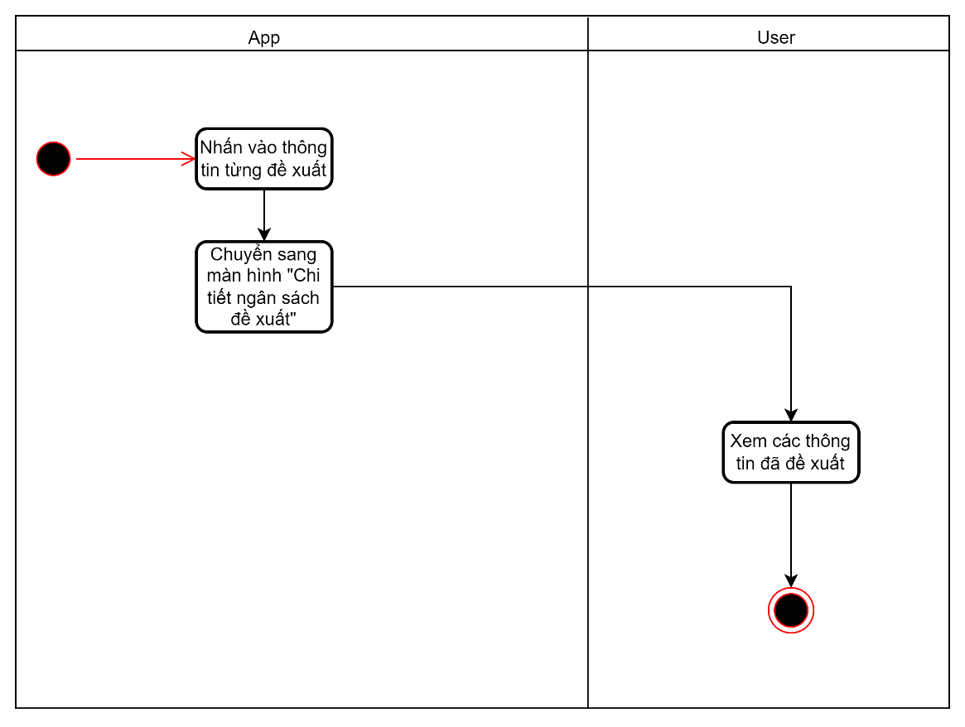

* 1. Phê duyệt yêu cầu ngân sách đề xuất

1. Mô tả

|  |  |  |  |  |  |  |  |  |  |  |  |  |  |  |  |
| --- | --- | --- | --- | --- | --- | --- | --- | --- | --- | --- | --- | --- | --- | --- | --- |
| **ID:** | | F17 | | | **Name:** | Phê duyệt ngân sách đề xuất | | | | | | | | **Actor:** | GD, KT |
| **Desc:** | | Cho phép phê duyệt các ngân sách đề xuất | | | | | | | | | | | | | |
| **Trigger event:** | | Người dùng nhấn chọn nút đồng ý hoặc từ chối | | | | | | | | | | | | | |
| **Trigger type:** | | | **x** | In-app | | |  | Instant flow |  | | SharePoint |  | Schedule flow | | |
| **Pre-conditions:** | | None | | | | | | | | | | | | | |
| **Screen:** | | Giám đốc, Kế toán | | | | | | | | | | | | | |
| **Flow:** | |  | | | | | | | | | | | | | |
|  | **Step** | **Activity** | | | | | | | | **Note** | | | | | |
|  | **1** | Chọn danh sách phê duyệt | | | | | | | |  | | | | | |
|  | **2** | Chọn đơn cần phê duyệt | | | | | | | |  | | | | | |
|  | **3** | Nhấn nút đồng ý hoặc từ chối | | | | | | | |  | | | | | |
|  | **4** | Nhập lý do | | | | | | | | Khi nhấn nút từ chối | | | | | |
|  | **5** | Hiện thông báo phê duyệt thành công | | | | | | | |  | | | | | |
| **Pst-conditions:** | | Dữ liệu cập nhật lên Sharepoint  Các dữ liệu liên quan được cập nhật | | | | | | | | | | | | | |
|  | |  | | | | | | | | | | | | | |

1. Activity flow

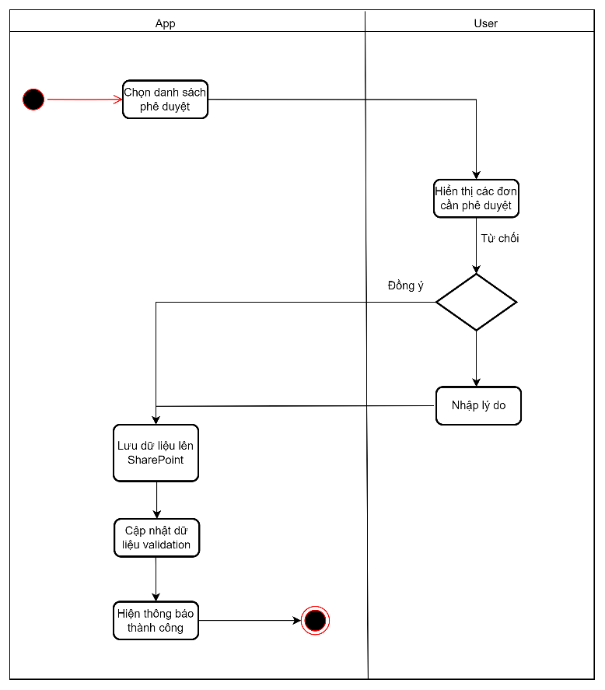

1. Báo cáo, thống kê
   1. Xem tỉ lệ tư vấn thành công theo tháng
2. Mô tả

|  |  |  |  |  |  |  |  |  |  |  |  |  |  |  |  |
| --- | --- | --- | --- | --- | --- | --- | --- | --- | --- | --- | --- | --- | --- | --- | --- |
| **ID:** | | F18 | | | **Name:** | Xem tỉ lệ tư vấn thành công theo tháng | | | | | | | | **Actor:** | MKT, TVV |
| **Desc:** | | Cho phép xem tỉ lệ tư vấn tư vấn thành công theo tháng | | | | | | | | | | | | | |
| **Trigger event:** | | Người dùng chọn ra nội dung cần thống kê | | | | | | | | | | | | | |
| **Trigger type:** | | | **x** | In-app | | |  | Instant flow |  | | SharePoint |  | Schedule flow | | |
| **Pre-conditions:** | | None | | | | | | | | | | | | | |
| **Screen:** | | Marketing, Tư vấn viên | | | | | | | | | | | | | |
| **Flow:** | |  | | | | | | | | | | | | | |
|  | **Step** | **Activity** | | | | | | | | **Note** | | | | | |
|  | **1** | Chọn thông tin xem tỉ lệ tư vấn thành công | | | | | | | |  | | | | | |
|  | **2** | Hiện nội dung đã chọn theo tháng | | | | | | | |  | | | | | |
| **Pst-conditions:** | | Dữ liệu được truy xuất từ SharePoint | | | | | | | | | | | | | |
|  | |  | | | | | | | | | | | | | |

1. Activity flow

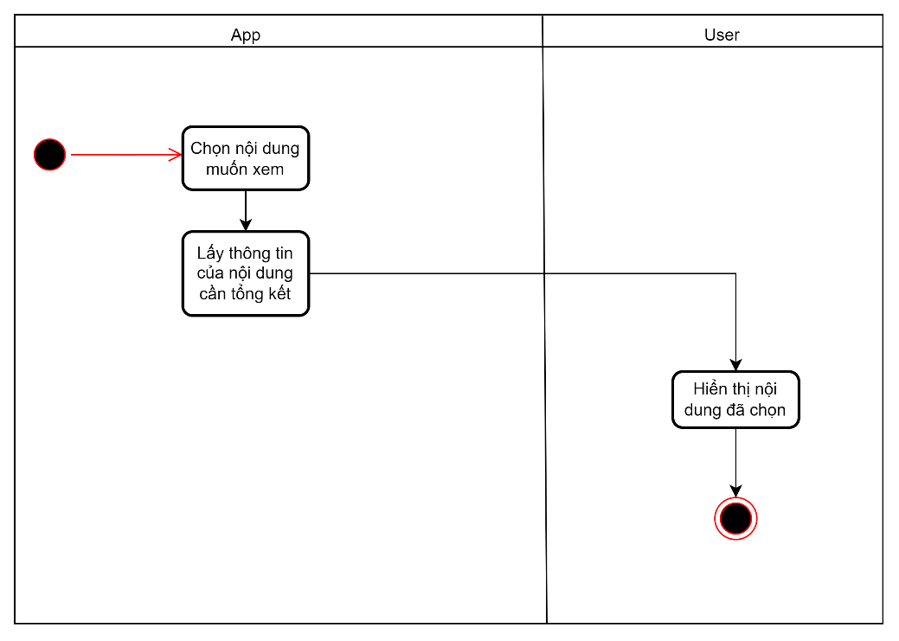

* 1. Xem ngân sách duyệt thực hành theo tháng/năm

1. Mô tả

|  |  |  |  |  |  |  |  |  |  |  |  |  |  |  |  |
| --- | --- | --- | --- | --- | --- | --- | --- | --- | --- | --- | --- | --- | --- | --- | --- |
| **ID:** | | F19 | | | **Name:** | Xem ngân sách duyệt thực hành theo tháng | | | | | | | | **Actor:** | MKT |
| **Desc:** | | Cho phép xem ngân sách duyệt thực hành theo tháng | | | | | | | | | | | | | |
| **Trigger event:** | | Người dùng chọn ra nội dung cần thống kê | | | | | | | | | | | | | |
| **Trigger type:** | | | **x** | In-app | | |  | Instant flow |  | | SharePoint |  | Schedule flow | | |
| **Pre-conditions:** | | None | | | | | | | | | | | | | |
| **Screen:** | | Marketing | | | | | | | | | | | | | |
| **Flow:** | |  | | | | | | | | | | | | | |
|  | **Step** | **Activity** | | | | | | | | **Note** | | | | | |
|  | **1** | Chọn thông tin xem ngân sách duyệt thực hành | | | | | | | |  | | | | | |
|  | **2** | Hiện nội dung đã chọn theo tháng | | | | | | | |  | | | | | |
| **Pst-conditions:** | | Dữ liệu được truy xuất từ SharePoint | | | | | | | | | | | | | |
|  | |  | | | | | | | | | | | | | |

1. Activity flow

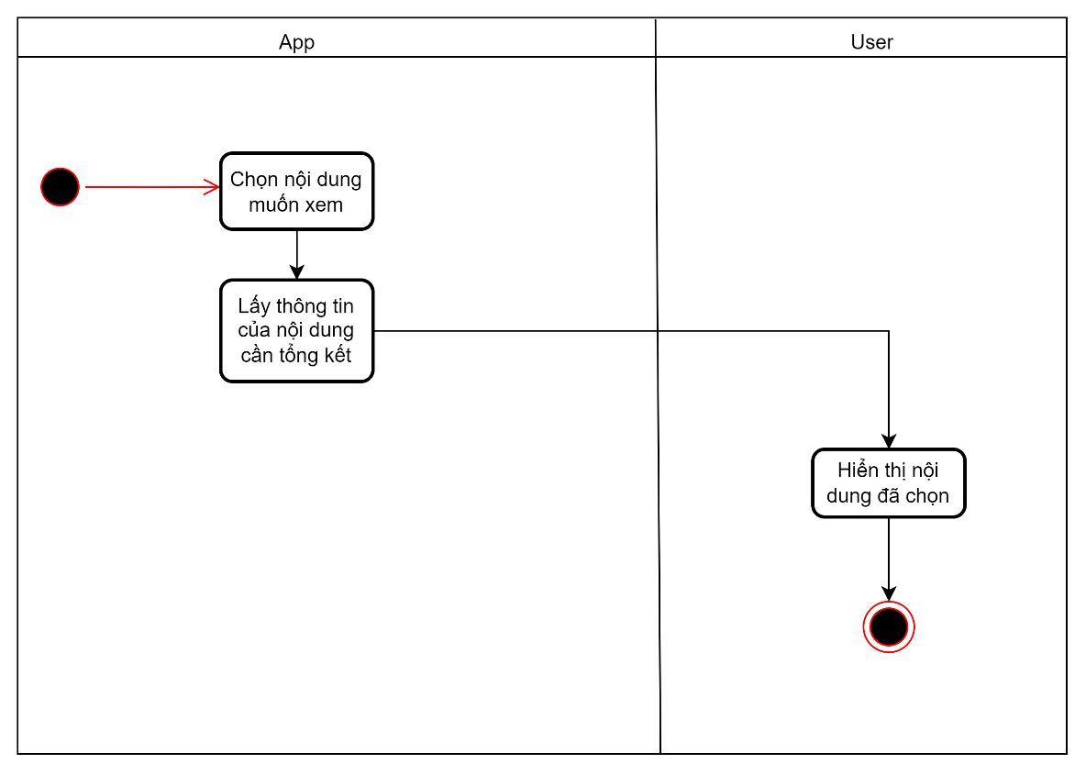

* 1. Xem tổng thu, chi theo tháng

1. Mô tả

|  |  |  |  |  |  |  |  |  |  |  |  |  |  |  |  |
| --- | --- | --- | --- | --- | --- | --- | --- | --- | --- | --- | --- | --- | --- | --- | --- |
| **ID:** | | F20 | | | **Name:** | Xem tổng thu, chi theo tháng | | | | | | | | **Actor:** | KT, GD |
| **Desc:** | | Cho phép xem tổng thu, chi theo tháng | | | | | | | | | | | | | |
| **Trigger event:** | | Người dùng chọn ra nội dung cần thống kê | | | | | | | | | | | | | |
| **Trigger type:** | | | **x** | In-app | | |  | Instant flow |  | | SharePoint |  | Schedule flow | | |
| **Pre-conditions:** | | None | | | | | | | | | | | | | |
| **Screen:** | | Kế toán, Giám đốc | | | | | | | | | | | | | |
| **Flow:** | |  | | | | | | | | | | | | | |
|  | **Step** | **Activity** | | | | | | | | **Note** | | | | | |
|  | **1** | Chọn thông tin xem tổng thu, chi | | | | | | | |  | | | | | |
|  | **2** | Hiện nội dung đã chọn theo tháng | | | | | | | |  | | | | | |
| **Pst-conditions:** | | Dữ liệu được truy xuất từ SharePoint | | | | | | | | | | | | | |
|  | |  | | | | | | | | | | | | | |

1. Activity flow

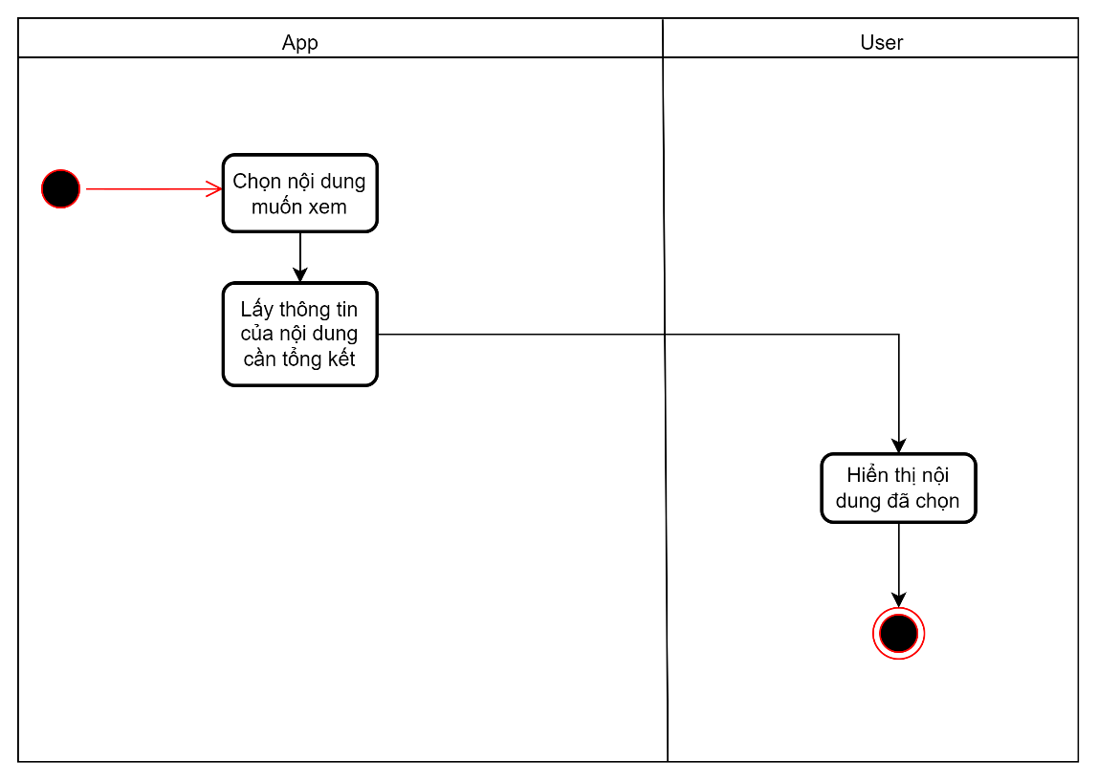

1. Quản lý xuất file
   1. Xuất file lịch thực hành
2. Mô tả

|  |  |  |  |  |  |  |  |  |  |  |  |  |  |  |  |
| --- | --- | --- | --- | --- | --- | --- | --- | --- | --- | --- | --- | --- | --- | --- | --- |
| **ID:** | | F21 | | | **Name:** | Xuất file lịch thực hành | | | | | | | | **Actor:** | KTV |
| **Desc:** | | Cho phép xuất file lịch thực hành | | | | | | | | | | | | | |
| **Trigger event:** | | Người dùng chọn xuất lịch | | | | | | | | | | | | | |
| **Trigger type:** | | | **x** | In-app | | |  | Instant flow |  | | SharePoint |  | Schedule flow | | |
| **Pre-conditions:** | | None | | | | | | | | | | | | | |
| **Screen:** | | Kỹ thuật viên | | | | | | | | | | | | | |
| **Flow:** | |  | | | | | | | | | | | | | |
|  | **Step** | **Activity** | | | | | | | | **Note** | | | | | |
|  | **1** | Hiển thị danh sách kết quả đã tư vấn | | | | | | | |  | | | | | |
|  | **2** | Nhấn nút xác nhận | | | | | | | |  | | | | | |
|  | **3** | In file | | | | | | | |  | | | | | |
| **Pst-conditions:** | | Dữ liệu được truy xuất từ SharePoint | | | | | | | | | | | | | |
|  | |  | | | | | | | | | | | | | |

1. Activity flow

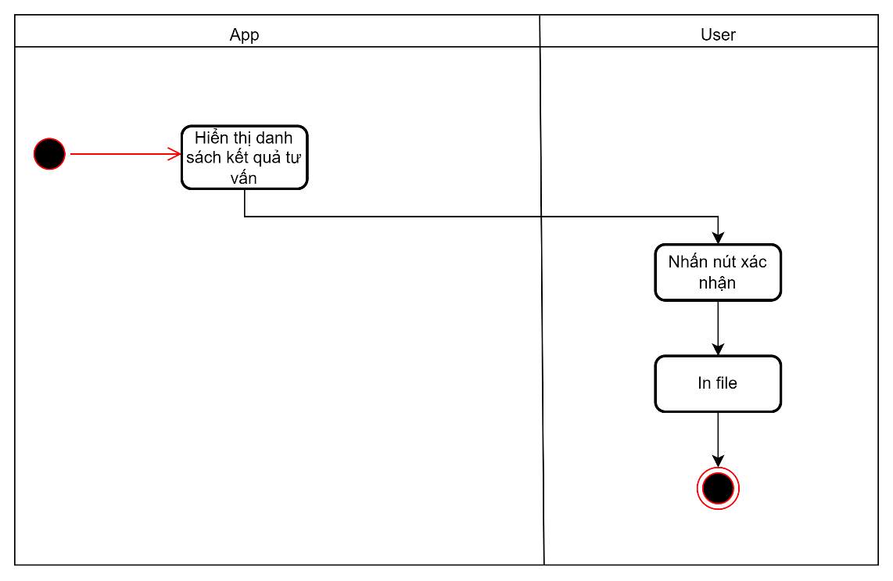

* 1. Xuất file xác nhận hoàn thành thực hành

1. Mô tả

|  |  |  |  |  |  |  |  |  |  |  |  |  |  |  |  |
| --- | --- | --- | --- | --- | --- | --- | --- | --- | --- | --- | --- | --- | --- | --- | --- |
| **ID:** | | F22 | | | **Name:** | Xuất file xác nhận hoàn thành thực hành | | | | | | | | **Actor:** | KTV |
| **Desc:** | | Cho phép xuất file hoàn thành thực hành | | | | | | | | | | | | | |
| **Trigger event:** | | Người dùng nhấn vào nút xuất file | | | | | | | | | | | | | |
| **Trigger type:** | | | **x** | In-app | | |  | Instant flow |  | | SharePoint |  | Schedule flow | | |
| **Pre-conditions:** | | None | | | | | | | | | | | | | |
| **Screen:** | | Kỹ thuật viên | | | | | | | | | | | | | |
| **Flow:** | |  | | | | | | | | | | | | | |
|  | **Step** | **Activity** | | | | | | | | **Note** | | | | | |
|  | **1** | Nhấn nút hoàn thành | | | | | | | |  | | | | | |
|  | **2** | Chuyển qua màn hình thông tin thực hành | | | | | | | |  | | | | | |
|  | **3** | Nhấn nút xác nhận | | | | | | | |  | | | | | |
|  | **4** | Hiện thông báo thành công | | | | | | | |  | | | | | |
| **Pst-conditions:** | | Dữ liệu được truy xuất từ SharePoint | | | | | | | | | | | | | |
|  | |  | | | | | | | | | | | | | |

1. Activity flow

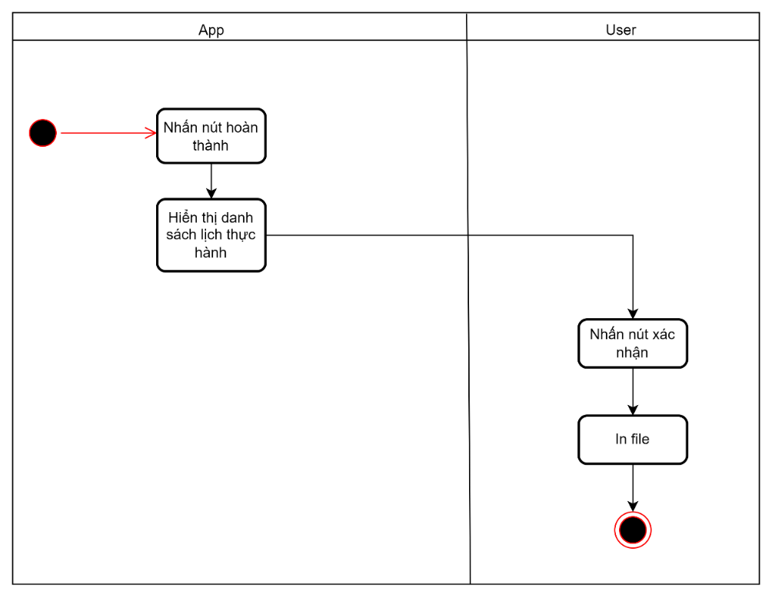

* 1. Xuất file hóa đơn cho khách hàng

1. Mô tả

|  |  |  |  |  |  |  |  |  |  |  |  |  |  |  |  |
| --- | --- | --- | --- | --- | --- | --- | --- | --- | --- | --- | --- | --- | --- | --- | --- |
| **ID:** | | F23 | | | **Name:** | Xuất file hóa đơn cho khách hàng | | | | | | | | **Actor:** | KT |
| **Desc:** | | Cho phép xuất hóa đơn thực hành để khách hàng xác nhận | | | | | | | | | | | | | |
| **Trigger event:** | | Người dùng nhấn vào nút in hóa đơn | | | | | | | | | | | | | |
| **Trigger type:** | | | **x** | In-app | | |  | Instant flow |  | | SharePoint |  | Schedule flow | | |
| **Pre-conditions:** | | None | | | | | | | | | | | | | |
| **Screen:** | | Kế toán | | | | | | | | | | | | | |
| **Flow:** | |  | | | | | | | | | | | | | |
|  | **Step** | **Activity** | | | | | | | | **Note** | | | | | |
|  | **1** | Nhấn nút xem danh sách | | | | | | | |  | | | | | |
|  | **2** | Hiển thị màn hình thông tin hóa đơn đã chọn | | | | | | | |  | | | | | |
|  | **3** | Nhấn 1 dòng thông tin hóa đơn | | | | | | | |  | | | | | |
|  | **3** | Điền các trường, xong nhấn nút xác nhận | | | | | | | | Form: **Thông tin hóa đơn (mục b)** | | | | | |
|  | **4** | Hiện thông báo thành công & xuất file | | | | | | | |  | | | | | |
| **Pst-conditions:** | | Dữ liệu được truy xuất từ SharePoint  Dữ liệu được cập nhật lên SharePoint | | | | | | | | | | | | | |
|  | |  | | | | | | | | | | | | | |

1. Form liên quan

* **Thông tin hóa đơn**

|  |  |  |  |  |
| --- | --- | --- | --- | --- |
| Num | Form field | Type | Description | Validation |
|  | customerID | num | Mã của khách hàng |  |
|  | implementField | txt | Mảng thực hành |  |
|  | totalTime | num | Tổng thời gian lab |  |
|  | totalTimeCoach | num | Tổng thời gian coach |  |
|  | totalPrice | num | Tổng tiền |  |
| Num | **Button name** | **Type** | **Description** | **Activity** |
| 1 | Xác nhận | btn | Nút lưu thông tin của form |  |

|  |  |  |  |  |
| --- | --- | --- | --- | --- |
| **Form data save to DB** | | | | |
| **Num** | **DB field** | **Table** | **Form field** | **Data** |
| **1** | customerID | mITLAB.Customer | customerID | Lấy ID tương ứng của customer được chọn trong table “Customer” |
| **2** | implementField | mITLAB. Practice_Overview | implementField | - |
| **3** | totalTime | mITLAB. Practice_Overview | totalTime | - |
| **4** | totalTimeCoach | mITLAB. Practice_Overview | totalTimeCoach | - |
| **5** | totalPrice | mITLAB. Practice_Overview | totalPrice | - |

1. Activity flow

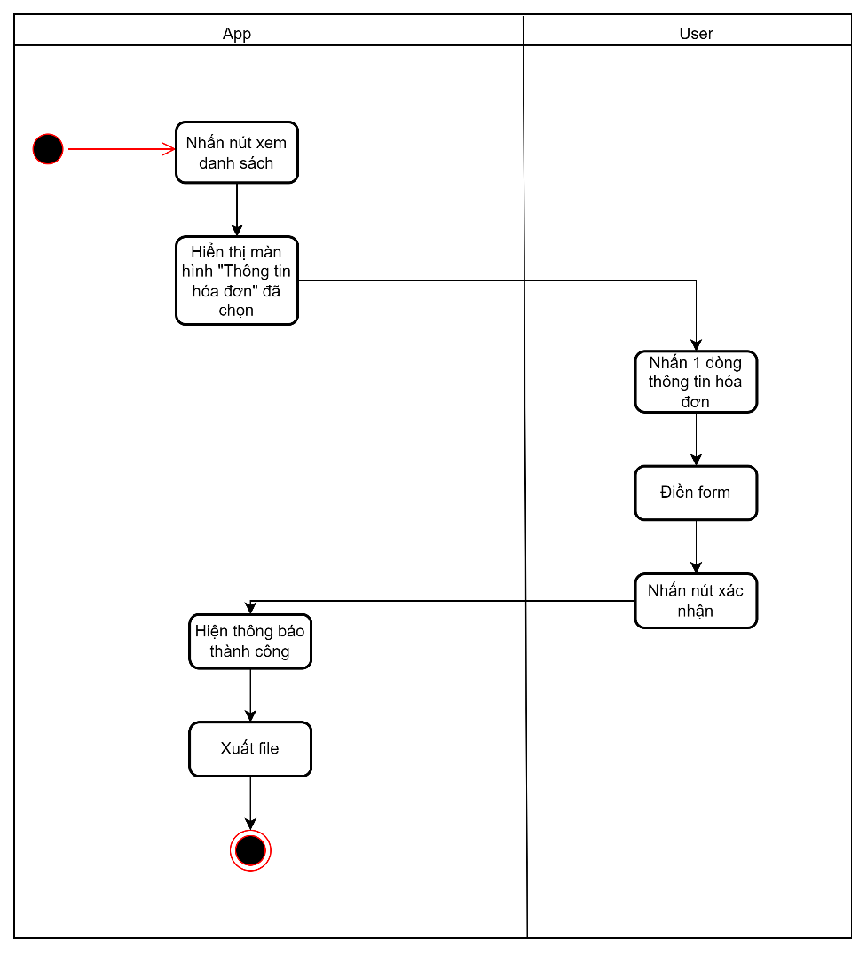

* 1. Xuất file chi lương cho nhân sự

1. Mô tả

|  |  |  |  |  |  |  |  |  |  |  |  |  |  |  |  |
| --- | --- | --- | --- | --- | --- | --- | --- | --- | --- | --- | --- | --- | --- | --- | --- |
| **ID:** | | F24 | | | **Name:** | Xuất file chi lương cho nhân sự | | | | | | | | **Actor:** | KT |
| **Desc:** | | Cho phép xuất file chi lương cho nhân sự | | | | | | | | | | | | | |
| **Trigger event:** | | Người dùng nhấn vào nút in | | | | | | | | | | | | | |
| **Trigger type:** | | | **x** | In-app | | |  | Instant flow |  | | SharePoint |  | Schedule flow | | |
| **Pre-conditions:** | | None | | | | | | | | | | | | | |
| **Screen:** | | Kế toán | | | | | | | | | | | | | |
| **Flow:** | |  | | | | | | | | | | | | | |
|  | **Step** | **Activity** | | | | | | | | **Note** | | | | | |
|  | **1** | Nhấn thông tin bảng lương | | | | | | | |  | | | | | |
|  | **2** | Hiển thị màn hình thông tin lương nhân sự | | | | | | | |  | | | | | |
|  | **3** | Nhấn nút xuất phiếu lương | | | | | | | | Form: **Thông tin chi lương (mục b)** | | | | | |
|  | **4** | Hiện thông báo thành công & xuất file | | | | | | | |  | | | | | |
| **Pst-conditions:** | | Dữ liệu được truy xuất từ SharePoint | | | | | | | | | | | | | |
|  | |  | | | | | | | | | | | | | |

1. Form liên quan

* **Thông tin chi lương**

|  |  |  |  |  |
| --- | --- | --- | --- | --- |
| Num | Form field | Type | Description | Validation |
|  | customerID | num | Mã của khách hàng |  |
|  | coachID | num | Mã của coach |  |
|  | employeeID | Num | Mã của nhan sự |  |
|  | date | dtet | Ngày ghi nhận |  |
|  | hour | num | Giờ đối với coach và kỹ thuật viên |  |
|  | month | num | Tháng chi lương |  |
|  | totalCustomer | num | Tổng số khách hàng đối vối Marketing, Tư vấn viên |  |
|  | totalHour | num | Tổng số giờ đối với coach, kỹ thuật viên |  |
| Num | **Button name** | **Type** | **Description** | **Activity** |
| 1 | Xuất phiếu lương | btn | In thông tin của form |  |

|  |  |  |  |  |
| --- | --- | --- | --- | --- |
| **Form data save to DB** | | | | |
| **Num** | **DB field** | **Table** | **Form field** | **Data** |
| **1** | customerID | mITLAB.Customer | customerID | Lấy ID tương ứng của customer được chọn trong table “Customer” |
| **2** | coachID | mITLAB.Coach | coachID | Lấy ID tương ứng của coach được chọn trong table “Coach” |
| **3** | employeeID | mITLAB.Employee | employeeID | Lấy ID tương ứng của employee được chọn trong table “Employee” |
| **4** | date | mITLAB.Detail_Salary | date | - |
| **5** | hour | mITLAB.Detail_Salary | hour | - |
| **6** | month | mITLAB.Fund | month | - |
| **7** | totalCustomer | mITLAB.Fund | totalCustomer | - |
| **8** | totalHour | mITLAB.Fund | totalHour | - |

1. Activity flow

